****BỘ GIÁO DỤC VÀ ĐÀO TẠO

**TRƯỜNG ĐẠI HỌC CẦN THƠ**

**KHOA CÔNG NGHỆ THÔNG TIN & TRUYỀN THÔNG**



**LUẬN VĂN TỐT NGHIỆP ĐẠI HỌC**

**NGÀNH HỆ THỐNG THÔNG TIN**

**Đề tài**

**QUẢN LÝ CÔNG TÁC THỰC HIỆN**

**LUẬN VĂN TỐT NGHIỆP**

**BẬC THẠC SỸ**

**Sinh viên: Nguyễn Hoàng Giang**

**Mã số: B1411320**

**Khóa: 40**

**Cần Thơ, 12/2018**

****BỘ GIÁO DỤC VÀ ĐÀO TẠO

**TRƯỜNG ĐẠI HỌC CẦN THƠ**

**KHOA CÔNG NGHỆ THÔNG TIN & TRUYỀN THÔNG**

**BỘ MÔN HỆ THỐNG THÔNG TIN**

**LUẬN VĂN TỐT NGHIỆP ĐẠI HỌC**

**NGÀNH HỆ THỐNG THÔNG TIN**

**Đề tài**

**QUẢN LÝ CÔNG TÁC THỰC HIỆN**

**LUẬN VĂN TỐT NGHIỆP**

**BẬC THẠC SỸ**

**Người hướng dẫn Sinh viên thực hiện**

TS. Trương Quốc ĐịnhNguyễn Hoàng Giang

**Mã số:** B1411320

**Khóa:** K40

**Cần Thơ, 12/2018**

# LỜI CẢM ƠN

Lời đầu tiên, em xin được phép gửi lời cảm ơn chân thành đến thầy cố vấn   
TS. Trương Quốc Định cũng là giảng viên hướng dẫn luận văn của em đã tận tâm hướng dẫn, giúp đỡ em hoàn thành đề tài này.

Em xin dành lời cám ơn đến Ban Giám hiệu trường Đại học Cần Thơ, quý khoa Công nghệ thông tin & truyền thông đã tạo điều kiện cho sinh viên chúng em được tiếp xúc trong môi trường giáo dục năng động để học tập và phát triển khả năng của mình.

Em cũng xin cám ơn các quý thầy cô đã giảng dạy, cung cấp cho em những kiến thức quý báu để em có thể áp dụng cả trong đề tài và trong công việc sau này.

Xin gửi lời cảm ơn đến nhóm các anh chị khóa 39 đi trước đã dành thời gian chia sẻ kinh nghiệm và góp ý.

Và giờ đây, em đã luôn cố gắng để hoàn thành quyển luận văn về đề tài “*Quản lý công tác thực hiện luận văn tốt nghiệp bậc thạc sỹ”* này. Quyển luận văn có thể có những thiếu sót nhỏ không thể tránh khỏi do sự thiếu kinh nghiệm của em, em rất mong quý thầy cô bỏ qua và góp ý để em được hoàn chỉnh.

Với tất cả những điều trên, em xin thành thật cảm ơn một lần nữa.

# NHẬN XÉT CỦA GIẢNG VIÊN HƯỚNG DẪN

# MỤC LỤC

LỜI CẢM ƠN ii

NHẬN XÉT CỦA GIẢNG VIÊN HƯỚNG DẪN ii

MỤC LỤC ii

DANH MỤC ĐỒ THỊ VÀ HÌNH ẢNH ii

DANH MỤC TỪ VIẾT TẮT ii

TÓM LƯỢC ii

ABSTRACT ii

GIỚI THIỆU 2

Đặt vấn đề 2

Tóm tắt lịch sử giải quyết vấn đề 2

Mục tiêu đề tài 2

Đối tượng và phạm vi nghiên cứu 2

Nội dung nghiên cứu 2

Đóng góp chính của đề tài 2

Bố cục quyển luận văn 2

NỘI DUNG 2

CHƯƠNG I: MÔ TẢ BÀI TOÁN 2

Mô tả chi tiết bài toán về quản lý công tác thực hiện luận văn tốt nghiệp bậc thạc sỹ (QLCTTHLVTN bậc THS) 2

Phân tích đánh giá các giải pháp có liên quan đến bài toán 2

Giải quyết vấn đề và lựa chọn giải pháp 2

CHƯƠNG II: THIẾT KẾ VÀ CÀI ĐẶT 2

Phân tích use case 2

Thiết kế thành phần dữ liệu 2

Thiết kế thành phần xử lý 2

Sơ đồ tuần tự 2

CHƯƠNG III: KIỂM THỬ VÀ ĐÁNH GIÁ 2

Mục tiêu kiểm thử 2

Một số kịch bản (Scenario test) và kết quả kiểm thử 2

Đánh giá kết quả kiểm thử chung 2

KẾT LUẬN 2

Kết quả đạt được 2

Hướng phát triển 2

TÀI LIỆU THAM KHẢO 2

PHỤ LỤC 2

Mô tả chi tiết PDM của hệ thống 2

Hướng dẫn cài đặt 2

Hướng dẫn sử dụng 2

Giải thuật và giải pháp sử dụng 2

# DANH MỤC ĐỒ THỊ VÀ HÌNH ẢNH

Hình 1. Mô hình Single page Application. 2

Hình 2. Các tính năng của Angular 2

Hình 3. Mô hình MVC 2

Hình 4. Use case các trường hợp sử dụng chung 2

Hình 5. Use case học viên 2

Hình 6. Use case giảng viên 2

Hình 7. Use case tổng hợp 2

Hình 8. Sơ đồ CDM 2

Hình 9. Sơ đồ PDM 2

Hình 10. DFD cấp 0 2

Hình 11. DFD cấp 1 2

Hình 12. DFD cấp 2 - Quản lý danh mục 2

Hình 13. DFD cấp 2 - Quản lý đăng ký luận văn 2

Hình 14. DFD cấp 2 - Quản lý thực hiện luận văn 2

Hình 15. Sơ đồ chức năng hệ thống 2

Hình 16. Sơ đồ tuần tự - đăng nhập 2

Hình 17. Sơ đồ tuần tự - phân quyền - gán quyền 2

Hình 18. Sơ đồ tuần tự, thay đổi mật khẩu 2

Hình 19. Sơ đồ tuần tự thêm thông tin học viên 2

Hình 20. Sơ đồ tuần tự - sửa thông tin học viên 2

Hình 21. Sơ đồ tuần tự - xóa học viên 2

Hình 22. Sơ đồ tuần tự - thêm luận văn 2

Hình 23. Sơ đồ tuần tự - sửa luận văn 2

Hình 24. Sơ đồ tuần tự - bổ sung quyết định giảng viên hướng dẫn 2

Hình 25. Sơ đồ tuần tự - xóa luận văn 2

Hình 26. Sơ đồ tuần tự - thêm giảng viên 2

Hình 27. Sơ đồ tuần tự - sửa giảng viên 2

Hình 28. Sơ đồ tuần tự - Xóa giảng viên 2

Hình 29. Sơ đồ tuần tự - thêm chuyên ngành 2

Hình 30. Sơ đồ tuần tự - sửa chuyên ngành 2

Hình 31. Sơ đồ tuần tự - xóa chuyên ngành 2

Hình 32. Sơ đồ tuần tự - Tạo hội đồng đề cương 2

Hình 33. Sửa thông tin hội đồng đề cương 2

Hình 34. Sơ đồ tuần tự - tạo hội đồng luận văn 2

Hình 35. Sơ đồ tuần tự - sửa hội đồng luận văn 2

Hình 36. Sơ đồ tuần tự - đề xuất thành viên hội đồng luận văn 2

Hình 37. Sơ đồ tuần tự - xóa hội đồng luận văn 2

Hình 38. Mẫu file scipt.sql dùng để tạo cơ sở dữ liệu trên SQL Server khi cài đặt 2

Hình 39. Console để chạy máy chủ web 2

Hình 40. Kết quả hiển thị khi chạy thành công máy chủ API Service 2

Hình 41. Các service cần khởi động của SQL Server khi cài đặt hệ thống 2

Hình 42. Giao diện đăng nhập 2

Hình 43. Giao diện chính của hệ thống 2

Hình 44. Danh sách hiển thị sau khi trỏ vào tên người dùng 2

Hình 45. Giao diện phân quyền 2

Hình 46. Giao diện truy vấn và cập nhật thông tin – Đề tài luận văn 2

Hình 49. Giao diện cập nhật thông tin – Hội đồng luận văn 2

Hình 47. Giao diện đăng ký luận văn 2

Hình 48. Giao diện nhập điểm - luận văn 2

Hình 50. Giao diện thông báo mail 2

Hình 51.Giao diện mẫu có sử dụng giải thuật tìm kiếm phân trang 2

Bảng 1. Nội dung và kết quả kiểm thử 2

Bảng 2. Thiết lập kết nối và confirugration 2

Bảng 3. Danh sách quyền truy cập 2

# DANH MỤC TỪ VIẾT TẮT

|  |  |
| --- | --- |
| **Từ viết tắt** | **Nội dung đầy đủ** |
| API | Application Programming Interface  (giao diện lập trình ứng dụng) |
| CDM | Conceptual Data Model  (mô hình dữ liệu mức quan niệm) |
| CNTT | Công nghệ thông tin |
| DDOS | Distributed Denial of Service  (Tấn công từ chối dịch vụ) |
| DFD | Data Flow Diagram  (lưu đồ dòng chảy dữ liệu) |
| frm | Form (Biểu mẫu) |
| GD-ĐT | Giáo dục và đào tạo |
| GV | Giảng viên |
| KH&CN | Khoa học và công nghệ |
| LDM | Logical Data Model (sơ đồ luận lý) |
| LV | Luận văn |
| LVTN | Luận văn tốt nghiệp |
| PDM | Physical Data Model (mô hình dữ liệu mức vật lý) |
| QLCTTHLVTN bậc THS | Quản lý công tác thực hiện luận văn tốt nghiệp bậc thạc sỹ |
| SQL | Structured Query Language  (truy vấn có cấu trúc) |
| TT | Thông tin |
| MIT | Giấy phép mã nguồn mở của [Massachusetts Institute of Technology](https://en.wikipedia.org/wiki/Massachusetts_Institute_of_Technology) |
| LINQ | Language Integrated Query (bộ truy vấn chuyển ngôn ngữ từ .NET Framework đến cơ sở dữ liệu SQL Server) |
| ADO.NET | Tên công nghệ truy xuất dữ liệu sử dụng của .NET Framework |

# TÓM LƯỢC

Hệ thống thông tin quản lý cho đề tài “Quản lý công tác thực hiện luận văn tốt nghiệp bậc thạc sỹ” (gọi tắt hệ thống “QLCTTHLVTN bậc THS”) là một hệ thống mang tính chuyên môn nghiệp vụ cao. Đem lại lợi ích trong việc các hoạt động liên quan đến thực hiện luận văn và quản lý các đối tượng như học viên, giảng viên, luận văn, hội đồng, … Hệ thống được xem như một phân nhánh trong hệ thống quản lý thực hiện luận văn trong giáo dục đại học và cao học. Sự phát triển của các hệ thống giáo dục tương tự như hệ thống “QLCTTHLVTN bậc THS” là điều tất yếu trong trong sự phát triển nhanh chóng của công nghệ thông tin như hiện nay, góp phần thúc đẩy môi trường giáo dục tại Việt Nam có sự biển đổi lớn về chất lượng.

Điểm khác biệt của hệ thống này nằm ở quy trình nghiệp vụ khác biệt, nền tảng công nghệ được ứng dụng là những công nghệ mang tính dễ phát triển và thay đổi theo xu hướng công nghệ hiện nay.

Mặc dù nghiên cứu vẫn còn những điểm hạn chế như: hạn chế và số người kiểm thử, giao diện chưa bắt mắt. Nhưng kết quả phát triển cuối cùng đã đưa ra được một hệ thống khả dụng cho việc quản lý công tác hiện luận văn trong môi trường giáo dục hiện nay với các đặc tính cơ bản và quan trọng sau:

* Đáp ứng hoàn toàn được các nhu cầu và tinh năng cơ bản của một hệ thống quản lý thông tin (đọc, thêm, sửa, xóa) với phân quyền đến từng người dùng riêng rẻ.
* Truy xuất dễ dàng và nhanh hơn so với hệ thống trên nền tảng thông thường.[[1]]
* Được phát triển theo công nghệ hiện đại và phổ biến, vậy nên đi kèm với nền tảng bảo mật ổn định; có khả năng chống tấn công tấn công đánh cắp dữ liệu.
* Đã xây dựng xong nền tảng cơ bản, việc phát triển hệ thống chỉ cần phát triển theo hướng module mở rộng, không cần phải tái xây dựng lại toàn bộ. Như vậy có nghĩa là việc khắc phục khi gặp sự cố bất ngờ cũng dễ dàng hơn.
* Máy chủ phân nhóm thành máy chủ web host, máy chủ service API restful, máy chủ cơ sở dữ liệu nên việc thiết đặt vị trí vật lý của máy chủ không còn là vấn đề nữa.

Hệ thống được xây dựng và phát triển trên nền tảng ngôn ngữ chính Javascript, sử dụng môi trường Nodejs và framework Angularjs với cơ sở dữ liệu có cấu trúc của SQL Server. Người viết tài liệu cũng là lập trình viên phần mềm cam đoan tài liệu và toàn bộ chương là được tự viết và phát triển. Các thư viện được liên kết được sử dụng trong source code không vi phạm yếu tố bản quyền sử dụng[[2]].

# ABSTRACT

An Information Management System (IMS) about “Masters Graduation Project Manager”, as knows as an Information Technology Graduation-Project System on master degree, is to make advantages on managing and controlling activities such as submission of projects, publishing available projects, announcements, updating information to objects that relevant to system like students, student’s projects, supervisors, committees and it’s members. In Vietnam, The Higher Education sector has largely integrated information and communication technologies into general teaching and learning practices. This has been facilitated through the readily available open source learning management system.

This study has some limitations: the testing sample size was small, interface layout was not clean enough. Despite thoose limitations, the result of study show that there are many benefits of the system which includes:

* Stability system with basic functions of [persistent storage](https://en.wikipedia.org/wiki/Persistent_storage).
* Easy access to information.
* It’s platform is high-quality resources and world-class technical supervision and infrastructure so that get more chance prenting from attackers.
* Having system which are easily developed and mantainced, adding new modules won’t affect core system.
* Hosting was divided by web hosting, Restful API hosting and Database hosting. Sysadmins can troubleshoot problems and backup database and logs more easier.

The system is built and developed using Javascript on platform of Node.js with framework Angularjs and SQL Server as contructed database.  This paper represents the opinions of the authors, and is the product of professional research by Nguyen Hoang Giang, who’s writer of this paper, as well as developer of the system. All code libraries included by source codes are licensed under the terms of the [MIT](https://tldrlegal.com/license/mit-license) [[3]].

# GIỚI THIỆU

## Đặt vấn đề

Bước sang thế kỷ XXI, chúng ta đang đứng trước những thời cơ mới. Nhân loại đang từng bước đi vào sử dụng tri thức cho sự phát triển và công nghệ đóng một vai trò vô cùng quan trọng trong việc thực hiện đó. Ở nước ta, CNTT có một vị trí quan trọng trong chương trình đổi mới giáo dục. Những năm gần đây ta đã được chứng kiến sự phát triển mạnh mẽ của công nghệ thông tin trên lĩnh vực này.

Theo số liệu quốc gia năm học 2016-2017, quy mô đào tạo thạc sĩ hằng năm là hơn 40.000 thạc sỹ (tăng 6.68% so với năm 2015-2016)[[4]] với quy mô đào tạo thạc sĩ là 105.801 (tăng 12, 8% so với năm học 2015-2016)[[5]]. Bộ GD-ĐT Việt Nam mong muốn có những thúc đẩy về số lượng Thạc sỹ được đào tạo, vậy nên việc triển khai một thống thông thông tin có thể quản lý tất cả các thông tin liên quan về vấn đề đào tạo thạc sỹ (học viên, luận văn, điểm số, hội đồng, kết quả đánh giá, …) từ lâu đã nằm trong chiến lược cốt yếu của phát triển giáo dục đào tạo.

Qua nghiên cứu khảo sát, hoạt động quản lý luận văn từ cấp bậc thạc sỹ trở lên của các đơn vị đào tạo hiện nay có nhiều điểm giống nhau về quy trình nghiệp vụ (do chuẩn và quy định của Bộ GD-ĐT). Tuy nhiên cách thức quản lý công tác thực hiện thì có sự khác nhau. Ví dụ, nhiều đơn vị đã áp dụng lưu trữ “số hóa” luận văn song song với tài liệu gốc, trong khi một số nơi lại chỉ lưu trữ luận văn theo dạng tài liệu sách; hoặc trong việc đăng ký luận văn có nơi phải qua nhiều khâu làm đơn biểu và phải xác nhận nhiều nơi, lại có nơi đã có hệ thống tự động kiểm tra và gửi đề tài luận văn đã được công bố đến thẳng mail của học viên khi họ đã đủ điều kiện.

Đề tài luận văn bậc thạc sỹ chỉ những đề tài cấp thạc sỹ được quản lý từ khi được đăng ký (hay có tên trong hệ thống) cho đến khi hội đồng đề cương hoặc hội đồng luận văn thực hiện xong công việc kiểm định của họ. Kết quả sẽ được lưu trữ lại và chỉ những người liên quan được cấp quyền truy cập mới được truy vấn hay thay đổi thông tin. Các đề tài này được phân chia quản lý theo bộ môn ở mỗi đơn vị. Vì vậy, quản lý đề tài luận văn bậc thạc sỹ được xem là một vấn đề để nghiên cứu, tìm ra giải pháp và quy thành một chuẩn thống nhất. Tài liệu này được viết ra là để góp phần thực hiện những điều đó.

## Tóm tắt lịch sử giải quyết vấn đề

Hoạt động tự nghiên cứu quy trình nghiệp vụ của Hệ quản lý công tác thực hiện luận văn tốt nghiệp bậc thạc sỹ đã cho ra những vấn đề sau:

* Hoạt động lưu trữ, xác nhận vẫn sử dụng giấy tờ, tài liệu ở thể vật lý. Sử dụng các giải pháp và công cụ ngoại tuyến như excel, access.
* Nếu hệ thống có thành phần ngoại tuyến như trên, dẫn đến khả năng bị đánh mất dữ liệu nếu không backup thường xuyên. Ngoài ra, dữ liệu sẽ càng cồng kềnh theo thời gian, chi phí quản lý và thười gian từ đó cũng tăng cao.
* Khi có nhu cầu về liên kết dữ liệu và truy xuất lại dữ liệu từ các hệ thống đã có (ví dụ như dữ liệu về học viên, giảng viên) có thể gặp khó khăn và bắt buộc phải lên hệ thống cũ để lấy dữ liệu.
* Do những thay đổi về công nghệ liên tục gần đây, các hệ thống đã được áp dụng hiện tại đã cũ có nhu cầu phát triển lại hệ thống trên nền tảng công nghệ mới.
* Các hệ thống đang sử dụng có khả năng phân quyền hoặc phân quyền rất kém (do tất cả thông tin là do một vài giảng viên chịu trách nhiệm nhập liệu), vậy nên khi có những thay đổi sẽ khó quản lý. Phân quyền kém cũng có thể dẫn đến khả năng phát triển hệ thống gặp khó găn, ví dụ: học viên cần đăng ký luận văn hoặc xem thông tin của giảng viên hướng dẫn để có thể liên lạc chỉ có cách liên lạc trực tiếp với phòng công tác sau đại học để gặp thư ký..

Tóm lại, việc khắc phục vấn đề của hệ thống nằm ở nâng cao khả năng tự động của việc quản lý, đảm bảo sao cho người dùng khi cần kết nối đến thông tin phải thực hiện được khi họ có đủ quyền để thực hiện điều đó, đồng thời việc phát triển của hệ thống “QLCTTHLVTN bậc THS” phải dựa trên nền tảng về công nghệ nhằm đảm bảo tính lâu dài và ổn định.

## Mục tiêu đề tài

Phát triển hệ thống hoàn chỉnh về “Quản lý công tác thực hiện luận văn tốt nghiệp bậc thạc sỹ” và có thể ứng dụng được.

Hệ thống có phân quyền rõ ràng và đáp ứng nhiều người dùng khác nhau từ sinh viên đến giảng viên, giảng viên có thể là giảng viên thông thường sử dụng hệ thống để tạo luận văn đến cấp trưởng bộ môn quản lý hoạt động chung hoặc thư ký hội đồng luận văn quản lý các công tác liên quan đến hội đồng đề cương/luận văn là thành viên trong hội đồng.

Hệ thông có khả năng tái sử dụng hệ cơ sở dữ liệu của hệ thống cũ bằng cách nạp dữ liệu thông qua hệ quản trị cơ sở dữ liệu SQL Server (nhập bằng nhiều nguồn khác nhau từ file excel, access, dữ liệu từ MySQL sau chuyển đổi, …)

Luôn đáp ứng yêu cầu cao về tốc độ: việc truy xuất dữ liệu của hệ mọi hệ thống quản lý là điều quan trọng, trong đó tốc độ truy xuất cũng là vấn đề quan trọng không kém. Đáp ứng được yêu cầu về tốc độ là phải giảm thời gian xử lý, giảm dữ liệu dư thừa trong truyền tải, hạn chế tối đa việc truyền tải không đúng (về dữ liệu, về tín hiệu, tính đồng bộ, …) giữa máy chủ (host) và máy con (client).

Đáp ứng tính bảo mật: hệ thống mang tính bảo mật cao, quan trọng nhất là không bị tấn công đánh cắp về mặt dữ liệu

Hệ thống cần yêu cầu cao áp dụng công nghệ mới với cấu trúc dữ liệu rõ ràng nhằm giúp nâng cao hiệu suất và tiện lợi hơn cho người phát triển lẫn người dùng. Có khả năng nếu hệ thống mang tính khả dụng cao, khi triển khai phải đáp ứng được nhu cầu dễ đồng bộ kết nối. Người dùng có thể truy cập ngay sau khi cài đặt.

Một hệ thống giáo dục càng về lâu dài thì càng phải được xây dựng và hoàn thiện lại, vì vậy cần phát triển theo hướng module kết hợp (xây dựng nền tảng trước, sau đó các chức năng riêng rẻ viết theo dạng module và tích hợp vào hệ thống), vì vậy khi gặp vấn đề hoặc có yêu cầu mở rộng chức năng thì hệ thống hiện tại vẫn có thể đáp ứng được.

## Đối tượng và phạm vi nghiên cứu

Đối tượng nghiên cứu

Đối tượng là người dùng:

* Giảng viên: là nhóm người dùng thường xuyên nhất của hệ thống, thường sử dụng các chức năng như như tạo đề tài luận văn, công bố luận văn, nhận học viên, xem thông tin danh mục, tạo bản in, … Giảng viên có những vai trò khác nhau sẽ được quản trị viên cấp các quyền khác nhau để thực hiện chức năng với vai trò đặc biệt hơn mà vẫn có thể sử dụng các chức năng của giảng viên thông thường:
  + Giảng viên là quản trị viên: có tác vụ liên quan đến quản lý thông tin, quản trị người dùng và quyền truy cập
  + Giảng viên là trưởng bộ môn: có thể in danh sách thống kê luận văn, giảng viên, học viên; gửi thông báo mail đến người dùng
  + Giảng viên là thư ký hội đồng: thực hiện các công việc liên quan đến hội đồng bảo vệ đề cương và hội đồng bảo vệ luận văn như tạo hội đồng, nhập danh sách thành viên hội đồng, nhập luận văn được hội đồng lên kế hoạch bảo vệ, nhập điểm cho luận văn, in các phiếu biểu và báo cáo, …
  + Giảng viên là chủ tịch hội đồng: là người sẽ duyệt điểm/kết quả sau khi bảo vệ luận văn (bao gồm bảo vệ đề cương và bảo vệ luận văn),
* Học viên: sử dụng hệ thống để đăng ký luận văn theo quy trình, có thể xem các thông tin liên quan về luận văn thực hiện, thông tin về giảng viên hướng dẫn và kết quả bảo vệ đề cương hoặc kết quả bảo vệ luận văn.

Đối tượng là thực thể mô hình hóa:

* Bộ môn: là bộ môn giảng viên, đối với bộ môn của luận văn và học viên được quy định theo bộ môn của chuyên ngành mà học viên làm luận văn.
* Niên khóa: là niên khóa của học viên làm luận, mỗi học viên học một chuyên ngành trong một niên khóa (không thể cùng một niên khóa 2 chuyên ngành với một học viên).
* Đơn vị ngoài: là thông tin chi tiết về đơn vị quản lý của giảng viên.
* Chuyên ngành: nằm trong danh sách các ngành và chuyên ngành được đào tạo của đơn vị, mỗi chuyên ngành được quy định một bộ môn duy nhất; mỗi luận văn thuộc một chuyên ngành và mỗi học viên có thể có nhiều chuyên ngành khác nhau
* Lĩnh vực chuyên môn: là lĩnh vực nghiên cứu cùa giảng viên trong bộ môn.
* Hội đồng bảo vệ đề cương: bao gồm các thông tin về danh sách thành viên hội đồng, được thành lập để quyết định thông qua đề tài luận văn được đăng ký (dựa vào số phiếu duyệt của thành viên).
* Hội đồng bảo vệ luận văn: bao gồm thông tin về danh sách thành viên hội đồng, được thành lập để đánh giá và chấm điểm cho nhiều luận văn.

## Nội dung nghiên cứu

Nghiên cứu về hoạt động:

* Hoạt động thông thường của đối tượng học viên, giảng viên (cán bộ) hoạt động trong hệ thống quản lý công tác thực hiện luận văn tốt nghiệp bậc thạc sỹ
* Quy trình đăng ký luận văn của học viên cao học. Quy trình nghiệp vụ từ khi thông báo đề tài luận văn đến học viên đến khi hoàn thiện đề tài.
* Hoạt động nhập điểm và xét duyệt của thư ký hội đồng và chủ tịch hội đồng.
* Nội dung quản lý danh mục của Quản trị viên hệ thống
* Cách xử lý ngoại lệ, khắc phục với các trường hợp đặc biệt, quy trình xử lý đối với vấn đề hiếm gặp (học viên trễ đăng ký, danh sách không có tên, …)

Nghiên cứu phát triển hệ thống:

* + Nghiên cứu, phân tích và xây dựng hệ thống.
  + Phân tích trường hợp sử dụng, thành phần dữ liệu, phần xử lý và xây dựng sơ đồ giải thuật.
  + Phân tích và xác định thông tin vào/ra của hệ thống.
  + Nghiên cứu, lập tài liệu về quy trình vận hành hiện tại đầy đủ.
  + So sánh với các quy chuẩn về dữ liệu đã học và cân nhấc tính thực thực tế mà đưa ra giải pháp.
* Tìm ra những điểm thiếu sót trong hệ thống cũ và cải tiến bù đắp; tìm cách tăng hiệu suất công việc dựa trên áp dụng công nghệ thông tin.
* Nghiên cứu tích hợp và áp dụng công nghệ mới làm nền tảng cho hệ thống.

## Đóng góp chính của đề tài

* Nghiên cứu, tìm ra những vấn đề và xây dựng giải pháp trong việc xây dựng hệ thống “Quản lý công tác thực hiện luận văn tốt nghiệp bậc thạc sỹ”.
* Giới thiệu và sử dụng thành công mô hình phát triển hệ thống được được sử dụng rộng rãi MVC.
* Dựa trên cơ sở về bài toán về quản lý quản lý công tác thực hiện luận văn thạc sỹ đã xây dựng thành công cơ bản một hệ thống có nhiều chức năng và mang tính khả dụng cao trên nền tảng ngôn ngữ Javascript; có sử dụng Node.js và framework Angularjs để xây dựng chức năng.
* Tạo nền tảng cơ sở góp phần phát triển trong tương lai:
  + Là tài liệu tham khảo, nghiên cứu để xây dựng chuẩn quy trình quản lý thực hiện luận văn bậc thạc sỹ.
  + Để phát triển và mở rộng hệ thống hiện tại.

## Bố cục quyển luận văn

Bố cục gồm 3 phần chính

*Phần giới thiệu:* đưa ra vấn đề, ghi lịch sử tóm tắt vấn đề, mục tiêu thực thiện đề tài, đối tượng và phạm vi nghiên cứu, nội dung nghiên cứu, các đóng góp chính của đề tài

*Phần nội dung chính*, nêu rõ những gì đã thực hiện được. Gồm 3 chương:

* Chương 1 – Mô tả bài toán:
  + Mô tả bài toán về quản lý công tác thực hiện luận văn tốt nghiệp bậc thạc sỹ
  + Phân tích đánh giá giải pháp có liên quan đến bài toán
  + Giải quyết vấn đề và lựa chọn giải pháp
* Chương 2 – Thiết kế và cài đặt
  + Phân tích use case
  + Thiết kế thành phần dữ liệu
  + Thiết kế thành phần xử lý
  + Lưu đồ xử lý
* Chương 3 – Kiểm thử và đánh giá
  + Mục tiêu kiểm thử
  + Một số kịch bản và kết quả kiểm thử
  + Đánh giá kết quả kiểm thử tổng quan

Cuối cùng là *phần kết luận* nêu kết quả đạt được và hướng phát triển

Phần phụ lục bao gồm phần hướng dẫn cài đặt, hướng dẫn sử dụng; nêu một số giải thuật và giải pháp sử dụng

# NỘI DUNG

## CHƯƠNG I: MÔ TẢ BÀI TOÁN

### Mô tả chi tiết bài toán về quản lý công tác thực hiện luận văn tốt nghiệp bậc thạc sỹ (QLCTTHLVTN bậc THS)

Hệ thống quản lý những công việc liên quan đến quá trình thực hiện luận văn tốt nghiệp trình độ thạc sỹ. Hệ thống có bốn phân hệ: phân hệ quản lý các danh mục, phân hệ quản lý đăng ký và tìm kiếm luận văn, phân hệ quản lý thực hiện luận văn bao gồm: hội đồng bảo vệ (gồm hội đồng đề cương và hội đồng bảo vệ luận văn. Phân hệ kiểm tra sao chép nằm trong phân hệ quản lý thực hiện luận văn. Hệ thống thực hiện tuần tự theo quy trình thực hiện luận văn của học viên, hệ thống có bốn nhóm người dùng: quản trị viên, học viên, giảng viên, trưởng bộ môn.

-       Quản trị viên sẽ quản lý tất cả các danh mục và phân quyền hệ thống.

-       Học viên sẽ được cấp tài khoản vào hệ thống và có những chức năng:

+       Tìm kiếm và đăng ký giảng viên hướng dẫn.

+       Tìm kiếm luận văn trong hệ thống theo tên luận văn, tóm tắt luận văn, lĩnh vực nghiên cứu, học viên thực hiện, giảng viên hướng dẫn chính và nội dung luận văn.

+       Đăng ký báo cáo và xem kết quả báo cáo của hội đồng bảo vệ đề cương và báo cáo luận văn.

+       Thay đổi thông tin cá nhân và mật khẩu.

-       Giảng viên cũng được cấp tài khoản vào hệ thống và có những chức năng:

+       Thêm mới và chỉnh sửa đề tài.

+       Nhận học viên để hướng dẫn thực hiện luận văn.

+       Tìm kiếm luận văn trong hệ thống theo tên luận văn, tóm tắt luận văn, lĩnh vực nghiên cứu, học viên thực hiện, giảng viên hướng dẫn, nội dung luận văn.

+       Xem lịch làm việc cá nhân trong hội đồng bảo vệ đề cương và bảo vệ luận văn.

-       Trưởng bộ môn cũng được cấp tài khoản vào hệ thống và có những chức năng:

+       Có tất cả những chức năng của giảng viên.

+       Thống kê danh sách đề tài, luận văn, học viên, giảng viên theo bộ môn mình quản lý.

+       Đề xuất giảng viên tham gia hội đồng bảo vệ cho đề tài hoặc luận văn của học viên bộ môn mình đăng ký báo cáo. Đề xuất này dựa vào lĩnh vực nghiên cứu của giảng viên với đề tài hoặc luận văn.

-       Hội đồng bảo vệ có thành viên là giảng viên, đăng nhập hệ thống là tài khoản của giảng viên và thực hiện các chức năng:

+       Xem lịch làm việc của hội đồng bảo vệ có mình là thành viên hội đồng, bao gồm ngày làm việc, các thành viên trong hội đồng, vai trò của mình trong hội đồng.

+       Kiểm tra sao chép luận văn trên internet, chức năng kiểm tra sao chép này loại bỏ một số trường hợp trích dẫn.

+       Thư ký của hội đồng sẽ nhập điểm của các thành viên và ý kiến góp ý của hội đồng cho hội đồng bảo vệ luận văn, nhập số phiếu đạt và ý kiến góp ý của hội đồng bảo vệ đề cương.

                 +    Chủ tịch hội đồng sẽ duyệt những ý kiến góp ý đã nhập của thư ký. Khi những ý kiến đã được duyệt thì cả thư ký và chủ tịch hội đồng không được quyền chỉnh sửa.

### Phân tích đánh giá các giải pháp có liên quan đến bài toán

Bài toán về quản lý thông tin và lưu trữ

Để phát triển ứng dụng công nghệ thông tin trong hoạt động giáo dục là điều cần thiết và cũng là để xây dựng một hệ thống thông tin hoàn chỉnh để phục vụ hoạt động quản lý thực hiện luận văn bậc thạc sỹ.

Bài toán về ứng dụng công nghệ

Hiện nay có nhiều áp dụng công nghệ trong hoạt giáo dục; việc áp dụng công nghệ (ngôn ngữ lập trình, framework, giải thuật, giải pháp, …) tùy thuộc vào sự lựa chọn của người phát triển hệ thống. Tuy nhiên, gần đây việc phát triển hệ thống quản lý trên nền tảng single-page application (web bằng Javascript đang có những ưu thế vượt trội hơn. Bằng cách ứng dụng công nghệ môi trường service Node.js và framework Angular, các website có xu hướng gia tăng được rõ rệt tốc độ xử lý, có khả năng quản lý chặt chẽ với giao diện trực quan, …

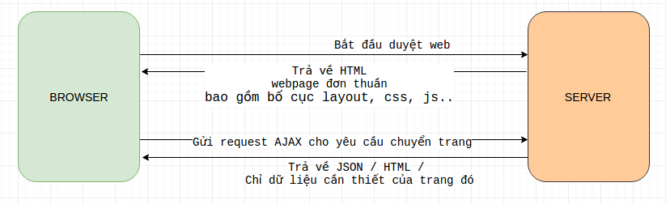

Hình 1. Mô hình Single page Application.

Bài toán về an ninh và bảo mật

Hệ thống ‘QLCTTHLVTN bậc THS’ chủ yếu dựa trên các tiêu chí ưu tiên hàng đầu về vấn đề bảo mật CIA:

* Độ tin cậy (*Confidentiality):* hoạt động theo hình thức phân quyền, chỉ những người thích hợp mới có thể truy cập vào module được phép
* Tính toàn vẹn (*Integrity)*: giữ thông tin được thông suốt trong quá trình lưu trữ hay truyền đi, vấn đề xác thực thông tin truyền nhận và xác thực người dùng có nằm danh sách nguồn đáng tin cậy không. Có logger hoặc audit cho từng sự kiện, thời điểm backup dữ liệu cụ thể.
* Tính khả dụng (*Availability*): những người được phép truy xuất thông tin, họ được truy xuất bất cứ khi nào mà không gặp cản trở; vì vậy cần có kĩ thuật như Load Balancing (paging loader), Clustering, Redudancy, Failover, chống tấn công mạng, DDOS, …

### Giải quyết vấn đề và lựa chọn giải pháp

Sau khi phân tích các thực trạng trên, để giải quyết những tình trạng không mong muốn đó cần phải áp dụng trên một nền tảng công nghệ chú trọng hiệu năng; mà điển hình là ngôn ngữ Javascripts trên nền tảng Node.js. Hiển nhiên như chúng ta đã biết, Javascripts được tạo ra để làm ngôn ngữ lập trình cho client web, việc này cải thiện đáng kể khả năng xử lý và phát triển hệ thống.

Lý do vì nếu cả 2 phía Client/Server cùng sử dụng một ngôn ngữ chung, hoặc sử dụng chung một đoạn code, một module, … sẽ làm giảm thời gian phát triển, ít lỗi hơn, thời gian test, fix lỗi cũng ngắn hơn.

*Một số tóm tắt về công nghệ đề xuất*

**Node.js** là một mã nguồn được xây dựng dựa trên nền tảng Javascript V8 Engine và được xem như một nền tảng môi trường cho phép Node.js có thể xử lý hàng ngàn kết nối đồng thời, đồng thời rất dễ cài đặt Node.js chạy cục bộ. Đi cùng với Node.js là framework Express.js rất nổi tiếng được sử dụng rộng rãi.

Dưới đây là là một đoạn mã về cách tạo “Hello word” trên Node.js (để tham khảo)

var http = require('http');

http.createServer(function (request, response) {

response.writeHead(200, { 'Content-Type': 'TEXT/plain' });

response.end('Hello World\n');

}).listen(8000);

console.log('Server running at <http://localhost:8000/>');

Thông thường, ngoài Node.js, để tối ưu hóa thực tốc độ thực thi, gia tăng bảo mật, xây dựng mô hình kiến trúc tổng Modal-View-Controller, … còn có thể tích hợp chung với framework **Angularjs**.

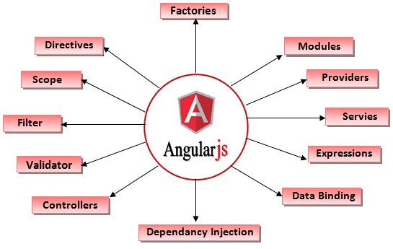

Hình 2. Các tính năng của Angular

Về chức năng, việc tích hợp này tiếp tục mang lại những tính năng nổi trội sau đây:

* **Data-binding**: (liên kết dữ liệu) tự động đồng bộ dữ liệu giữa Model và View
* **Scope**: (Phạm vi) xây dựng kết nối giữa Controller và View
* **Controller**: tổng hợp các hàm Javascript xử lý kết hợp với bộ điều khiển Scope
* **Service**: AngularJS sử dụng các API được xây dựng từ các web service để thao tác với cơ sở dữ liệu.
* Filters: Bộ lọc lọc ra các thành phẩn của một mảng và trả về mảng mới  
  *(trong hệ thống có chức năng để chuyển đổi ngôn ngữ hoặc lọc mảng)*
* Directives:  đánh dấu vào các yếu tố của DOM, nghĩa là sẽ tạo ra các thẻ HTML tùy chỉnh

*(tạo các thành phần hoạt động như một Controller và có thể được lặp lại, ví dụ khi thêm Đề tài luận văn được xem như một đối tượng, có thể sử dụng lại phần giao diện và các mã javascripts đó của Directive để chạy lại)*

* Templates: hiển thị thông tin từ controller, đây là một thành phần của views
* Routing: chuyển đổi giữa các action trong controller
* Deep Linking: Liên kết sâu, cho phép mã hóa trạng thái của ứng dụng  trong các URL  để nó có thể đánh dấu được với công cụ tìm kiếm.
* Sử dụng mô hình đã đề cập: Model – View – Controller (MVC)  
  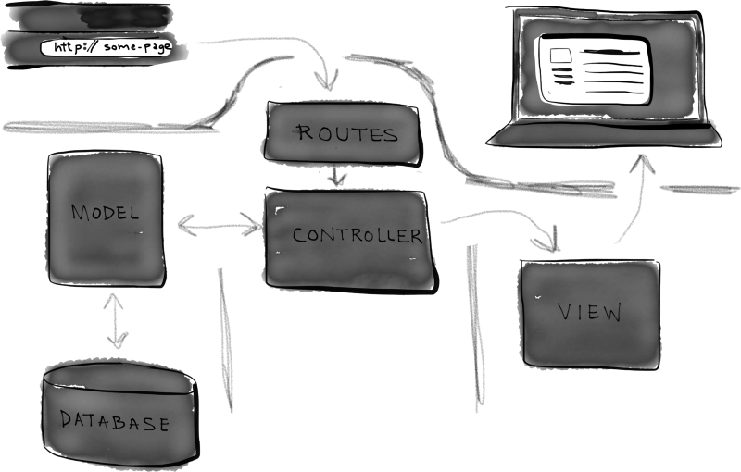

Cơ sở dữ liệu

Khung nhìn/  
Giao diện

Routes

Bộ kiểm tra/  
điều chỉnh/  
xử lý

Mô hình

Hình 3. Mô hình MVC

Trong hệ thống “QLCTTHLVTN bậc THS”, MVC giúp phân chia việc xây dựng hệ thống theo hướng logic hóa từ giao diện người dùng đến cụm xử lý rồi đến cơ sở dữ liệu. Giúp cho việc phát hiện và sửa lỗi dễ dàng.

## CHƯƠNG II: THIẾT KẾ VÀ CÀI ĐẶT

### Phân tích use case

Các trường hợp chung với người dùng  
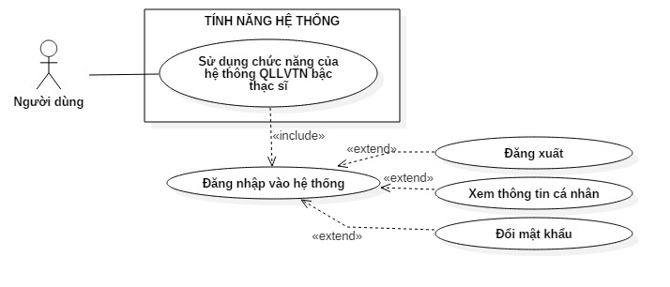

Hình 4. Use case các trường hợp sử dụng chung

Use case học viên

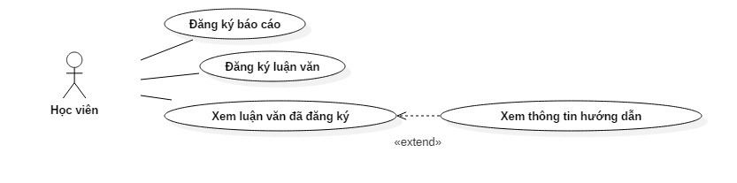

Hình 5. Use case học viên

Use case giảng viên (được cấp Administrator – quản trị viên)  
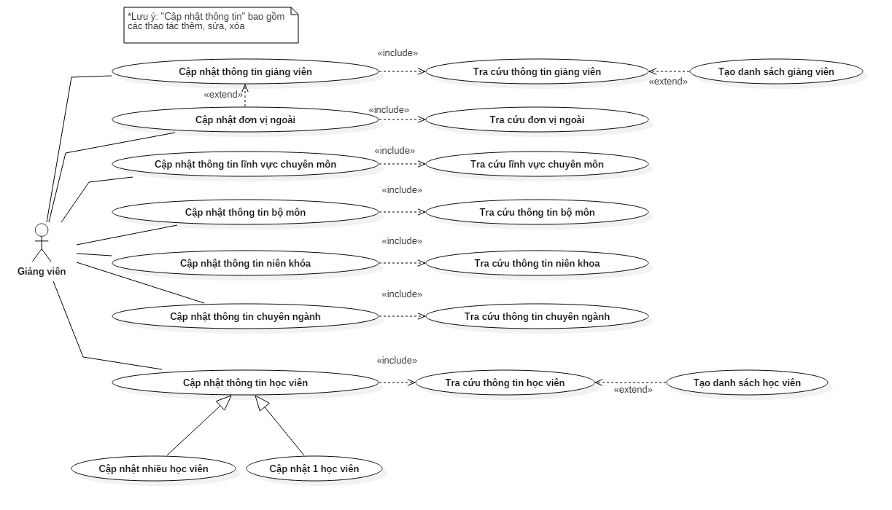

Hình 6. Use case giảng viên

Use case giảng viên thông thường, trưởng bộ môn, thư ký hội đồng, chủ tịch hội đồng

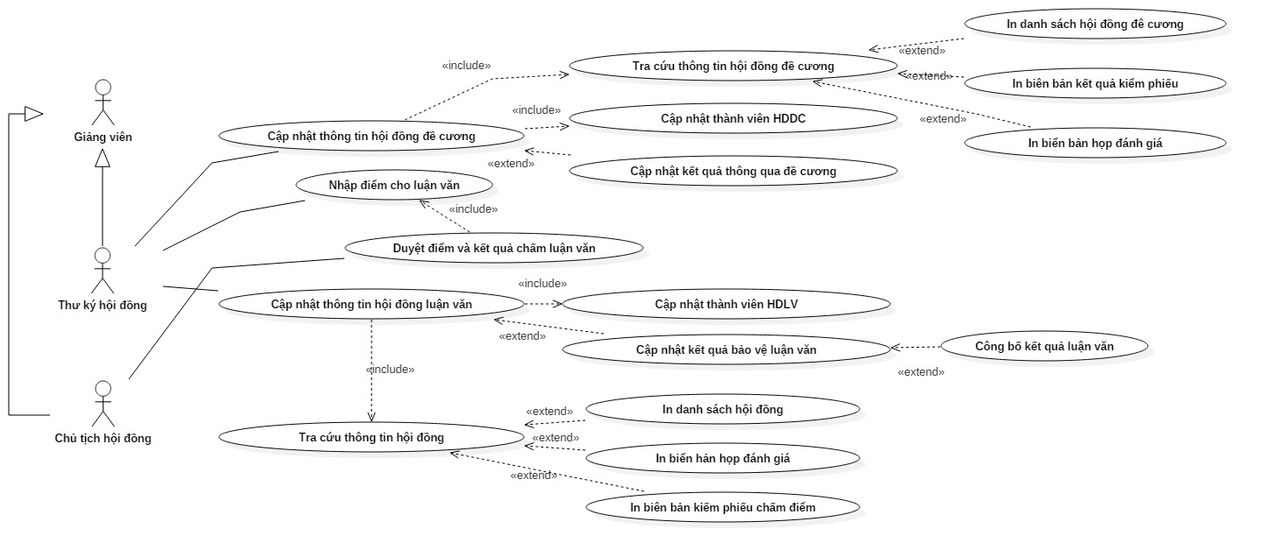

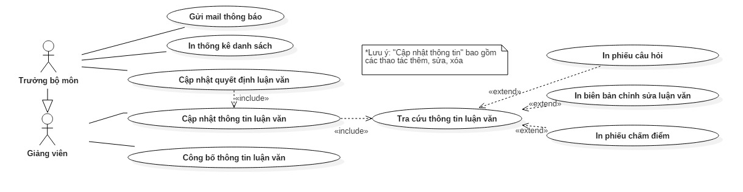

Hình 7. Use case tổng hợp

### Thiết kế thành phần dữ liệu

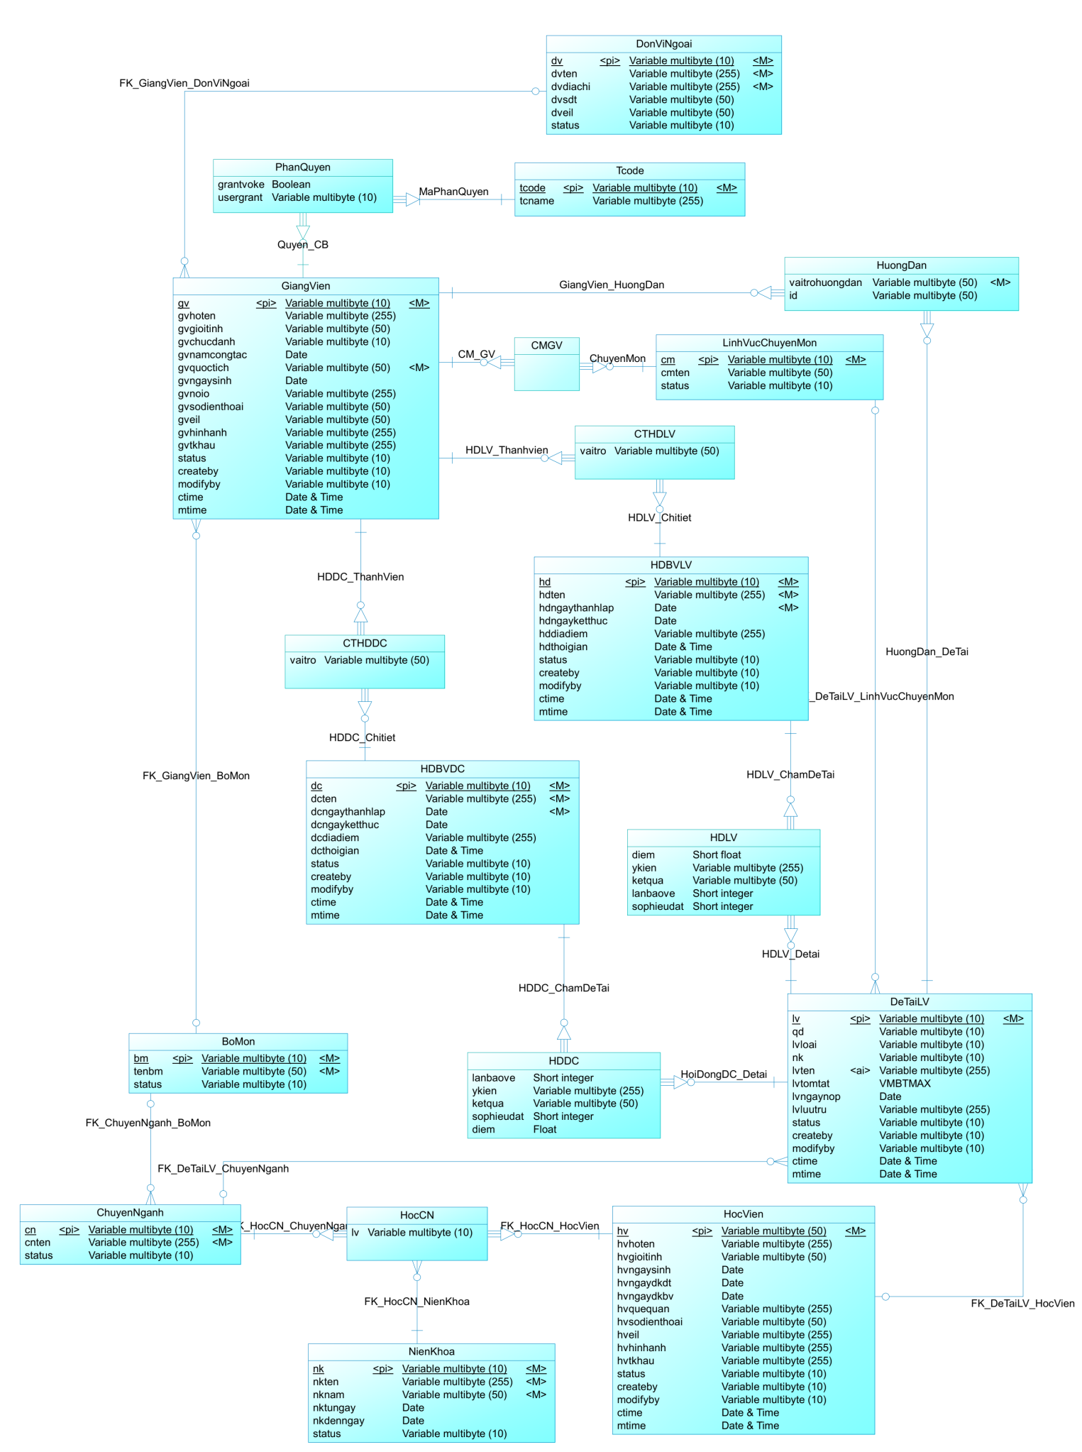CDM

Hình 8. Sơ đồ CDM

*(Xem trong file đính kèm luận văn hoặc truy cập đường dẫn* goo.gl/8d1xgW *để xem sơ đồ với kích thước lớn hơn)*

LDM

BoMon(**bm**, tenbm)

ChuyenNganh(**cn**, bm, cnten)

CMGV(**gv, cm**)

CTHDDC(**dc**, **gv**, vaitro)

CTHDLV(**gv**, **hd**, vaitro)

DeTaiLV(**lv**, cm, qd, cn, hv, lvloai, nk, lvten, lvtomtat, lvngaynop, lvluutru)

DonViNgoai(**dv**, dvten, dvdiachi, dvsdt, dveil)

GiangVien(**gv**, dv, bm, gvhoten, gvgioitinh, gvchucdanh, gvnamcongtac, gvquoctich, gvngaysinh, gvnoio, gvsodienthoai, gveil, gvhinhanh, gvtkhau)

HDBVDC(**dc**, dcten, dcngaythanhlap, dcngayketthuc, dcdiadiem, dcthoigian)

HDBVLV(**hd**, hdten, hdngaythanhlap, hdngayketthuc, hddiadiem, hdthoigian)

HDDC(**dc**, **lv**, lanbaove, ykien, ketqua, sophieudat, diem)

HDLV(**hd**, **lv**, diem, ykien, ketqua, lanbaove, sophieudat)

HocCN(**hv**, **cn**, **nk**)

HocVien(**hv**, hvhoten, hvgioitinh, hvngaysinh, hvngaydkdt, hvngaydkbv, hvquequan, hvsodienthoai, hveil, hvhinhanh, hvtkhau)

HuongDan(**lv**, **gv**, vaitrohuongdan)

LinhVucChuyenMon(**cm**, cmten)

NienKhoa(**nk**, nkten, nknam, nktungay, nkdenngay)

PhanQuyen(**gv, tcode**, grantvoke, usergrant)

Tcode(**tcode**, tcname)

PDM

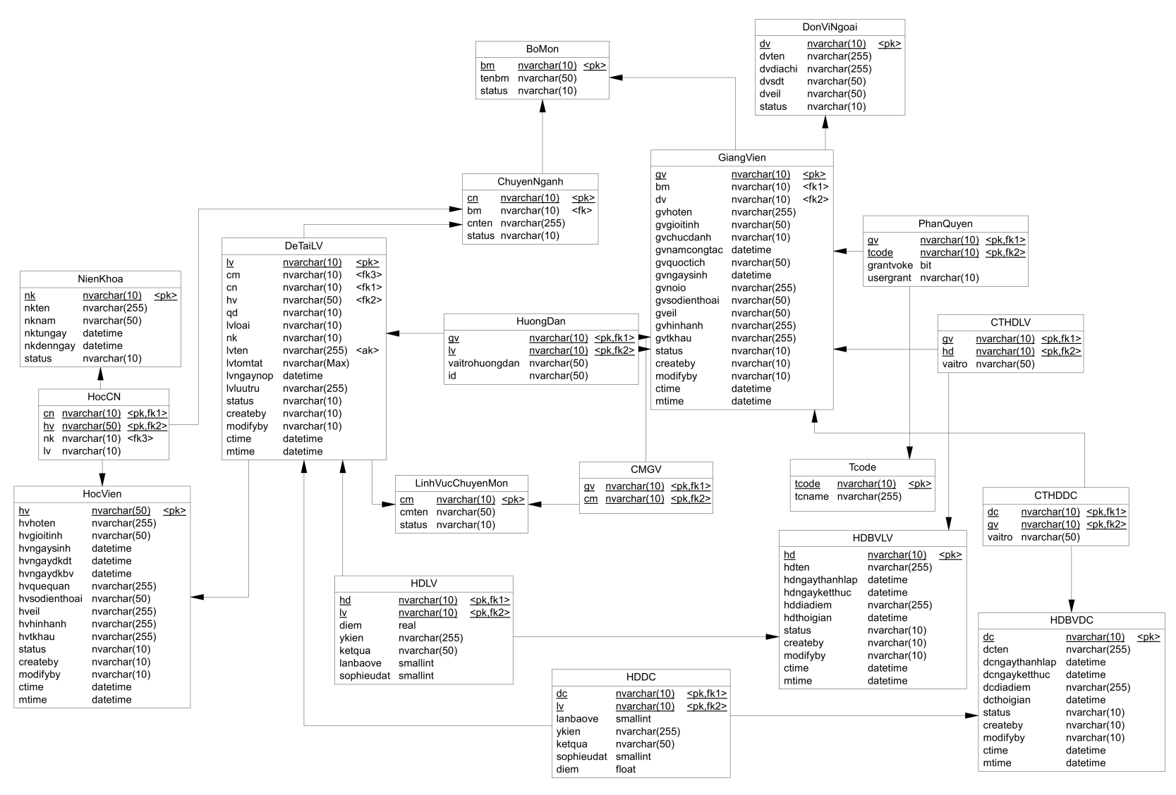

Hình 9. Sơ đồ PDM

*(Xem trong file đính kèm luận văn hoặc truy cập đường dẫn* goo.gl/5QBJA7 *để xem sơ đồ với kích thước lớn hơn)*

**Chi tiết bảng được đề cập trong phần phụ lục về Mô hình PDM của hệ thống**

### Thiết kế thành phần xử lý

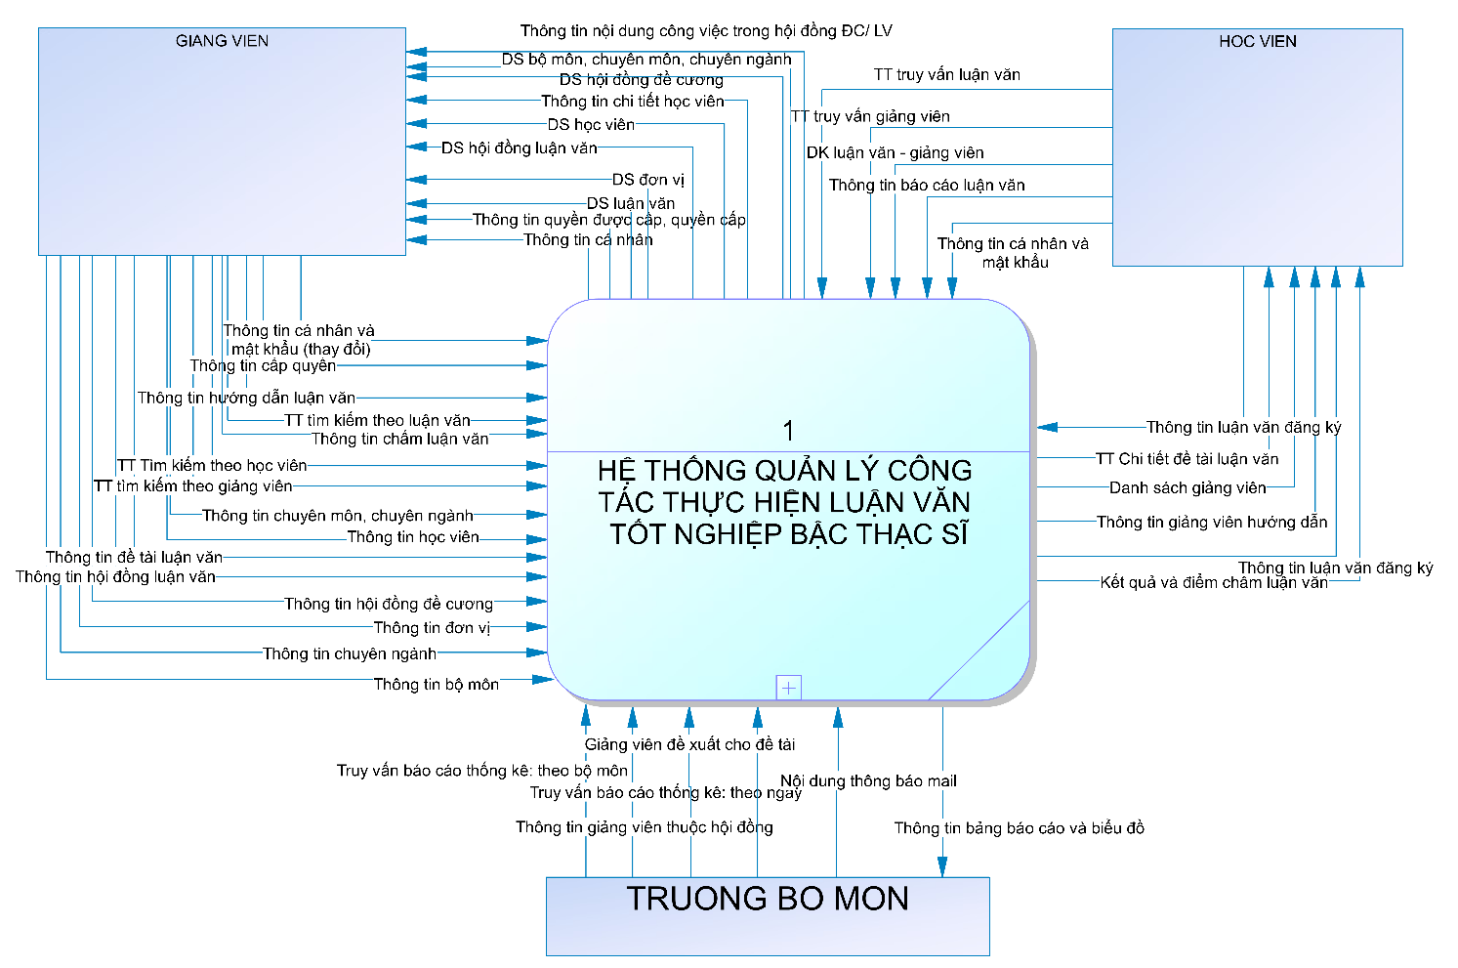DFD cấp 0  
  
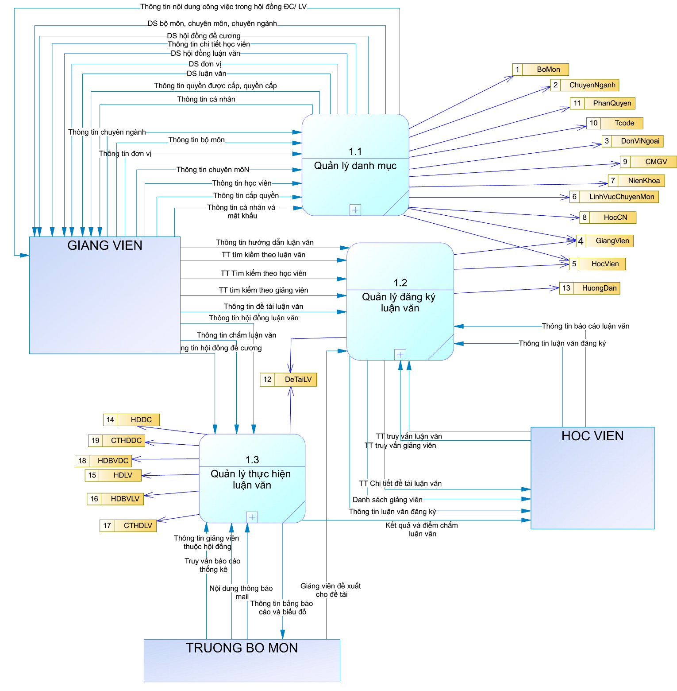DFD cấp 1

Hình 10. DFD cấp 0

Hình 11. DFD cấp 1

DFD cấp 2: Quản lý danh mục  
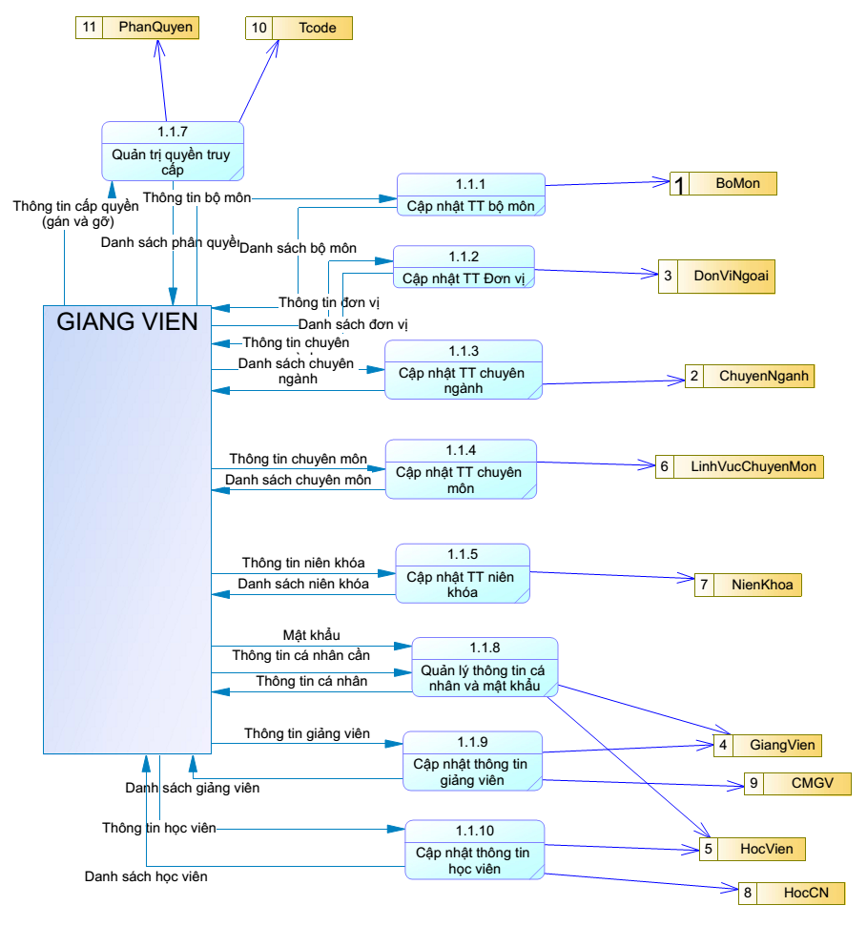

Hình 12. DFD cấp 2 - Quản lý danh mục

DFD cấp 2: Quản lý đăng ký luận văn  
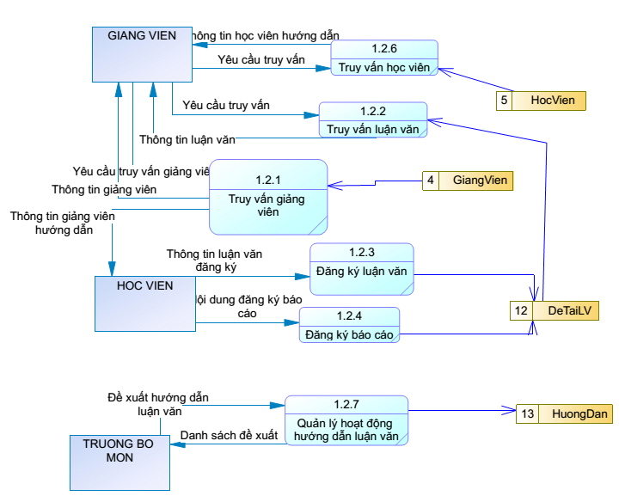

Hình 13. DFD cấp 2 - Quản lý đăng ký luận văn

DFD cấp 2: Quản lý thực hiện luận văn  
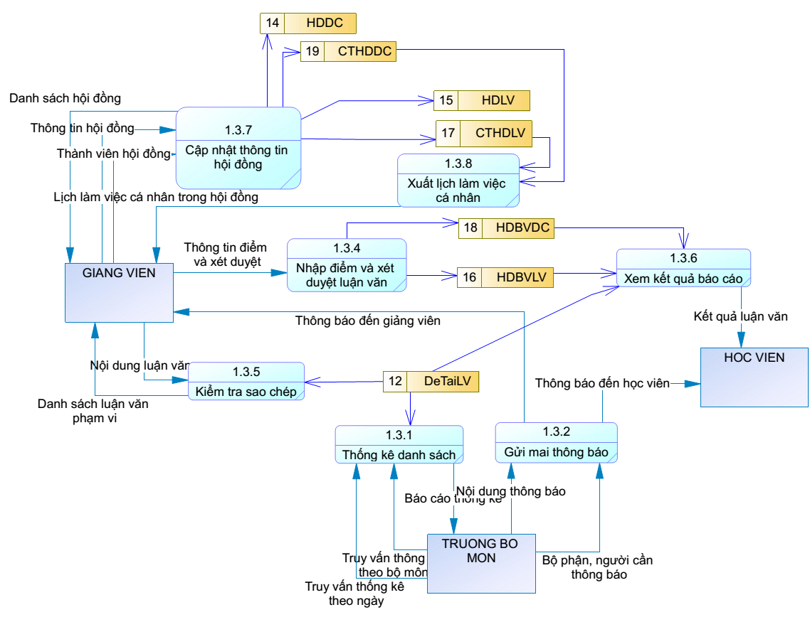

Hình 14. DFD cấp 2 - Quản lý thực hiện luận văn

Sơ đồ chức năng

Hình 15. Sơ đồ chức năng hệ thống

### Sơ đồ tuần tự

Sơ đồ tuần tự các khối chức năng quan trọng  
Đăng nhập

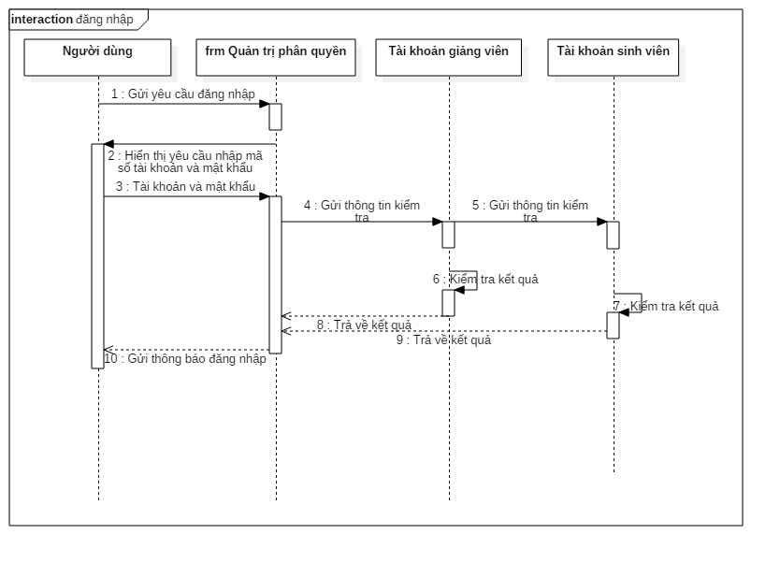

Hình 16. Sơ đồ tuần tự - đăng nhập

Áp dụng cho tất cả các người dùng bao gồm giảng viên và sinh viên có tài khoản là mã giảng viên (mã sinh viên đối với sinh viên) và mật khẩu mặc định lúc tạo mới là ‘123456’ (có thể thành thay đổi phương thức nhập mật khẩu tự động)

Do tài khoản sinh viên và tài khoản giảng viên nằm trong 2 table khác nhau; giải thuật sử dụng ưu tiên tìm kiếm trên danh sách giảng viên trước (vì giảng viên là người dùng thông thường nhất của hệ thống) trước khi tìm trong danh sách sinh viên.

Phân quyền – gán quyền

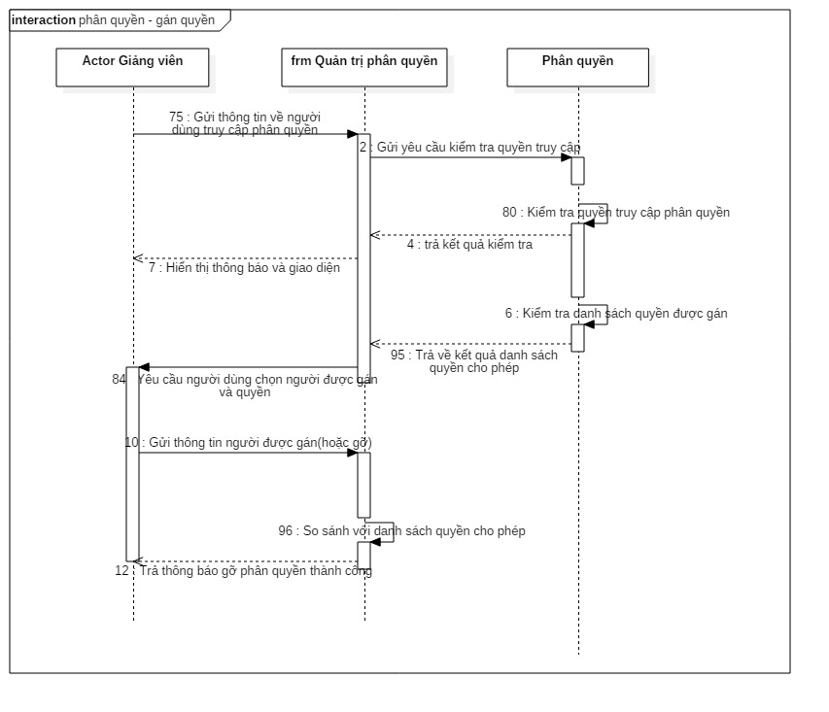

Hình 17. Sơ đồ tuần tự - phân quyền - gán quyền

Thay đổi mật khẩu

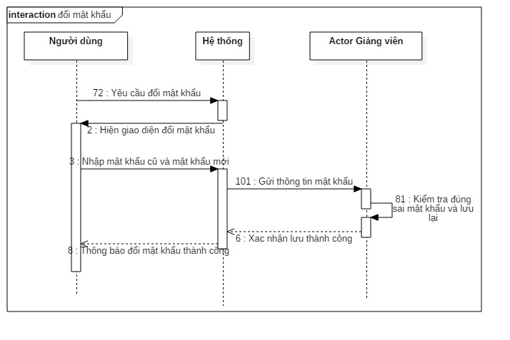

Hình 18. Sơ đồ tuần tự, thay đổi mật khẩu

Thêm thông tin học viên

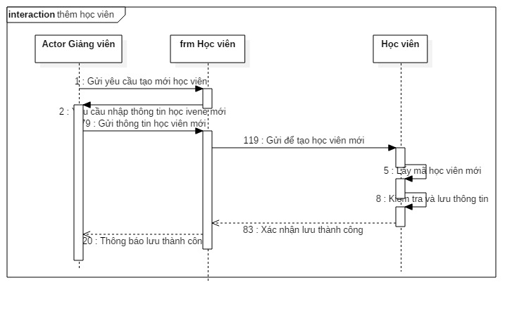

Hình 19. Sơ đồ tuần tự thêm thông tin học viên

Sửa thông tin học viên

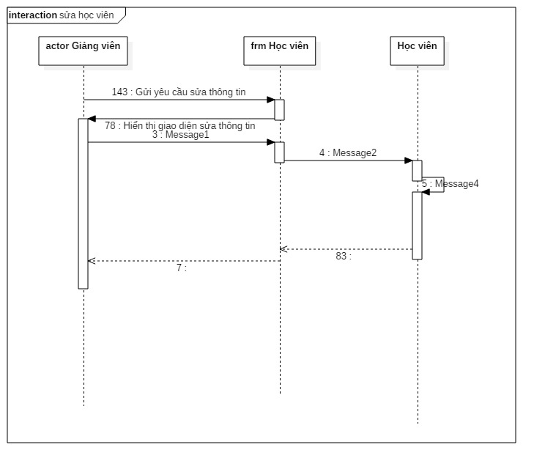

Hình 20. Sơ đồ tuần tự - sửa thông tin học viên

Xóa thông tin học viên

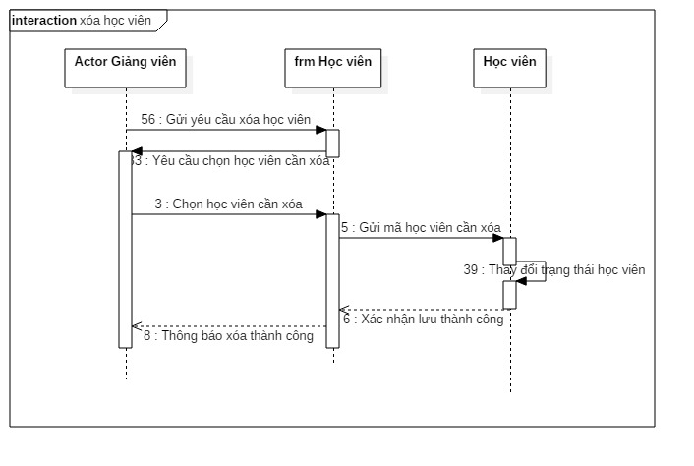

Hình 21. Sơ đồ tuần tự - xóa học viên

Thêm thông tin luận văn

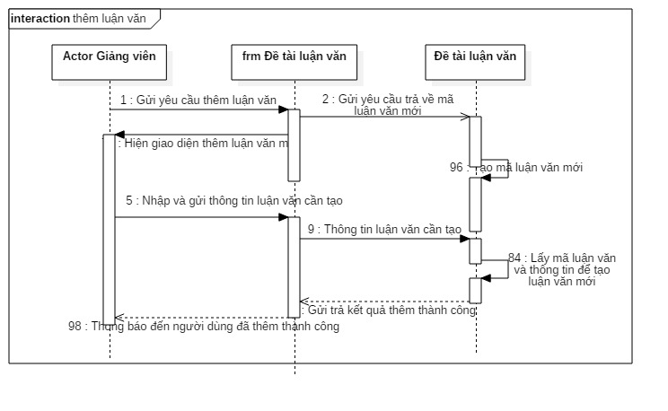

Hình 22. Sơ đồ tuần tự - thêm luận văn

Sửa thông tin luận văn

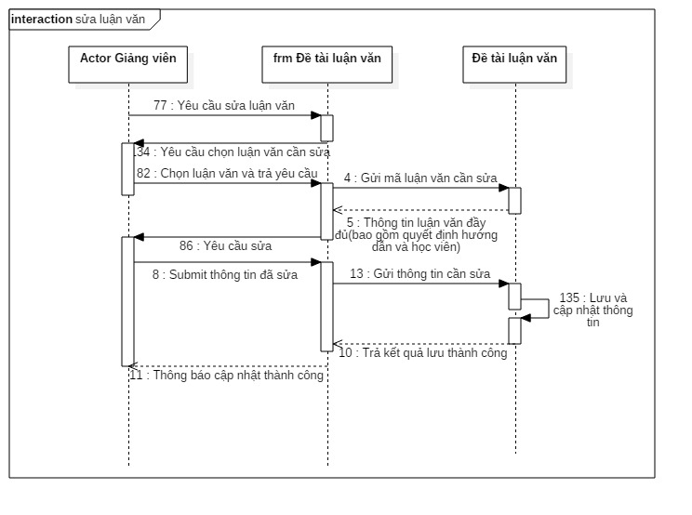

Hình 23. Sơ đồ tuần tự - sửa luận văn

Bổ sung quyết định giảng viên hướng dẫn

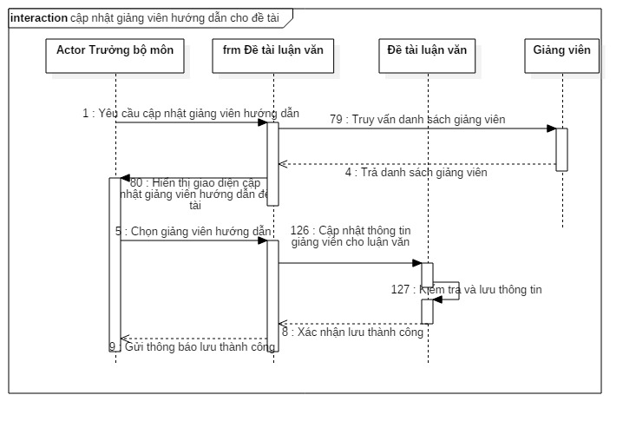

Hình 24. Sơ đồ tuần tự - bổ sung quyết định giảng viên hướng dẫn

Xóa luận văn

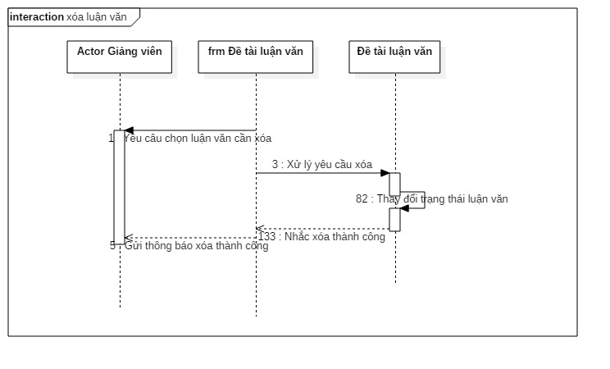

Hình 25. Sơ đồ tuần tự - xóa luận văn

Thêm thông tin giảng viên

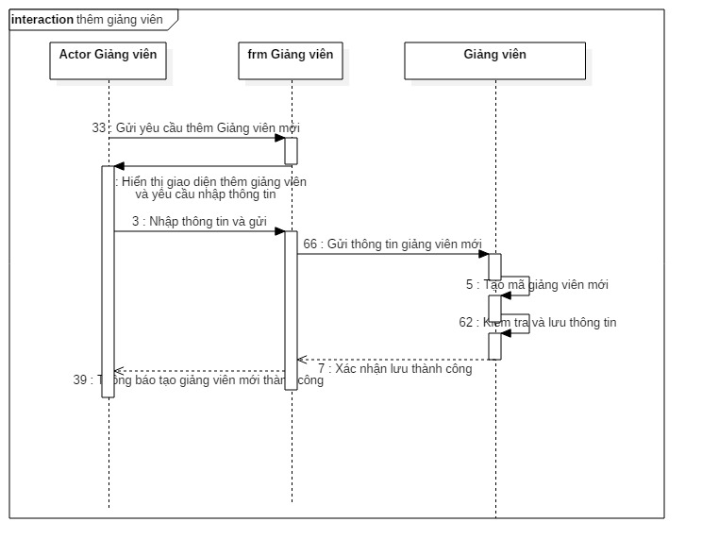

Hình 26. Sơ đồ tuần tự - thêm giảng viên

Sửa thông tin giảng viên

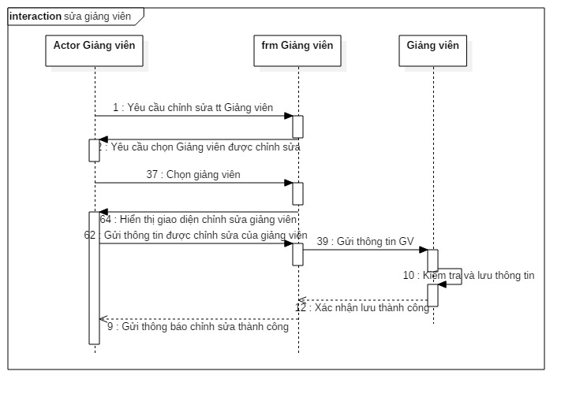

Hình 27. Sơ đồ tuần tự - sửa giảng viên

Xóa giảng viên

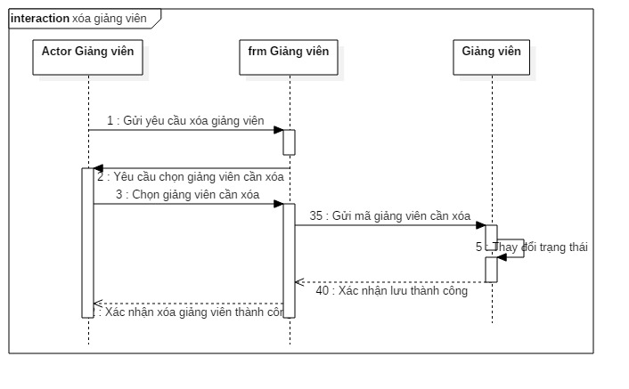

Hình 28. Sơ đồ tuần tự - Xóa giảng viên

Thêm thông tin chuyên ngành

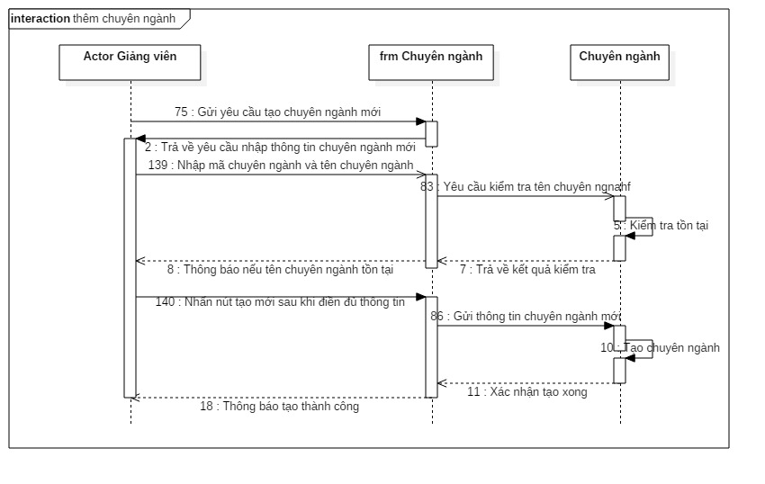

Hình 29. Sơ đồ tuần tự - thêm chuyên ngành

Sửa thông tin chuyên ngành

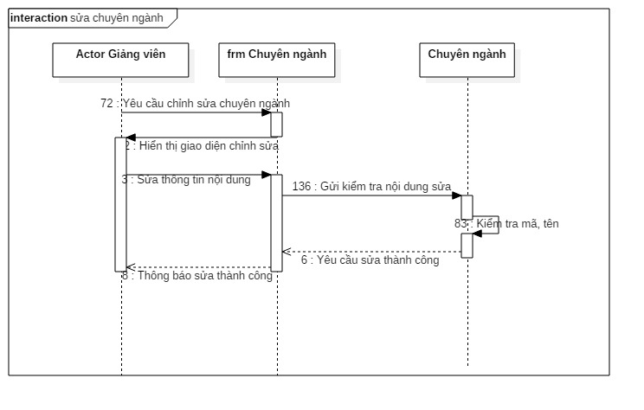

Hình 30. Sơ đồ tuần tự - sửa chuyên ngành

Xóa thông tin chuyên ngành

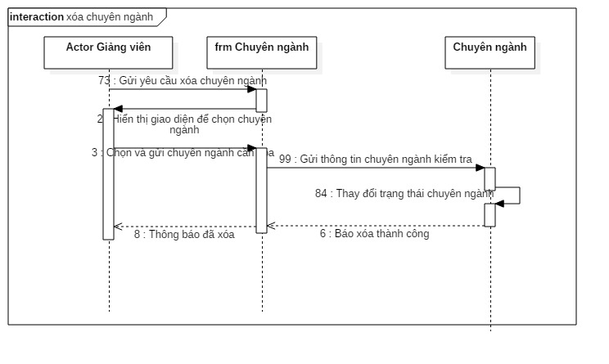

Hình 31. Sơ đồ tuần tự - xóa chuyên ngành

Tạo thông tin hội đồng đề cương

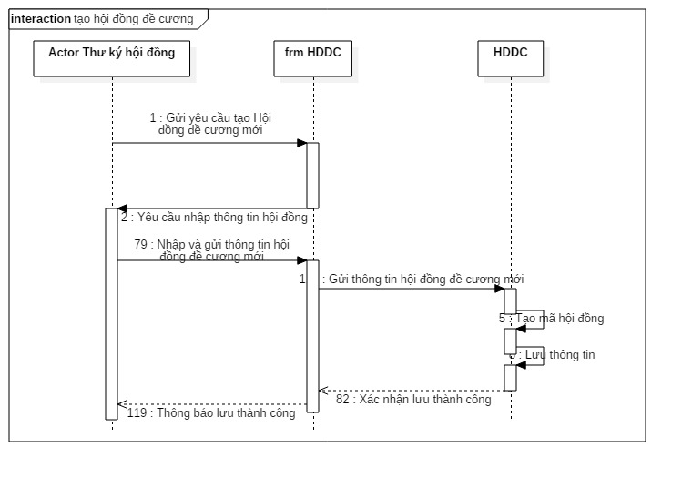

Hình 32. Sơ đồ tuần tự - Tạo hội đồng đề cương

Sửa thông tin hội đồng đề cương

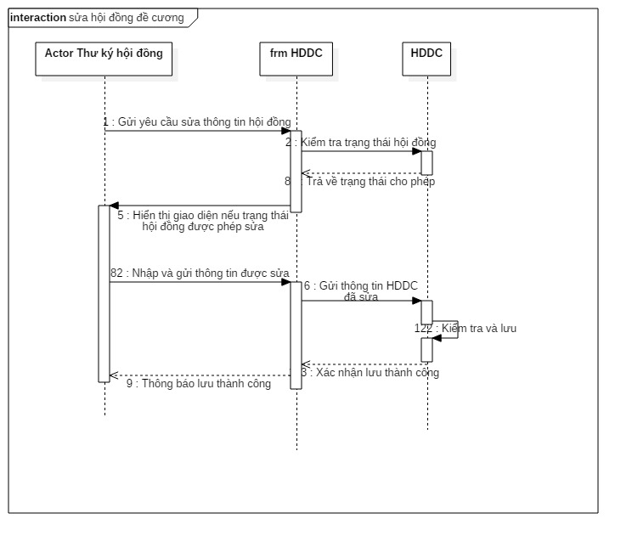

Hình 33. Sửa thông tin hội đồng đề cương

Xóa hội đồng đề cương

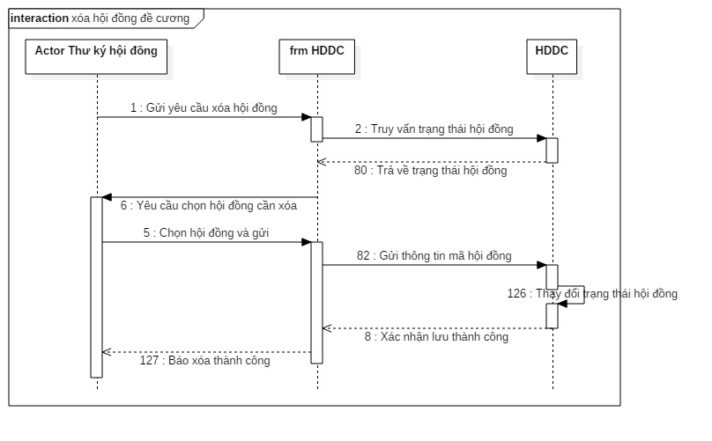

Tạo thông tin hội đồng luận văn

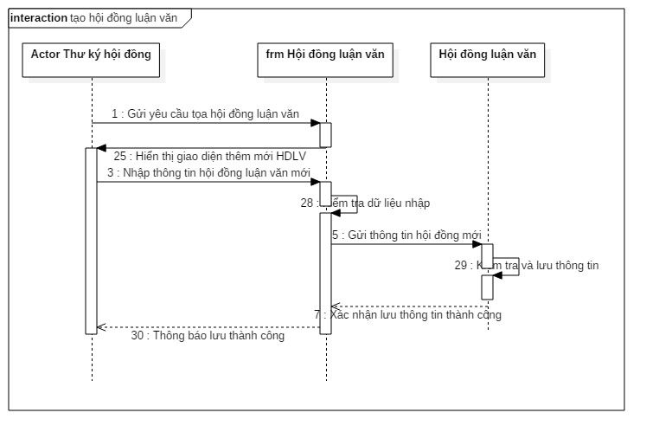

Hình 34. Sơ đồ tuần tự - tạo hội đồng luận văn

Sửa thông tin hội đồng luận văn

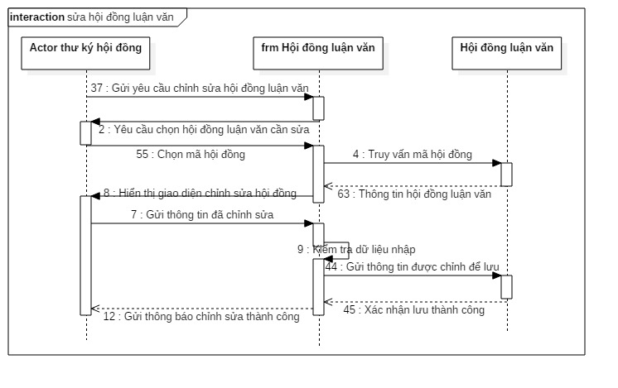

Hình 35. Sơ đồ tuần tự - sửa hội đồng luận văn

Đề xuất thành viên hội đồng luận văn  
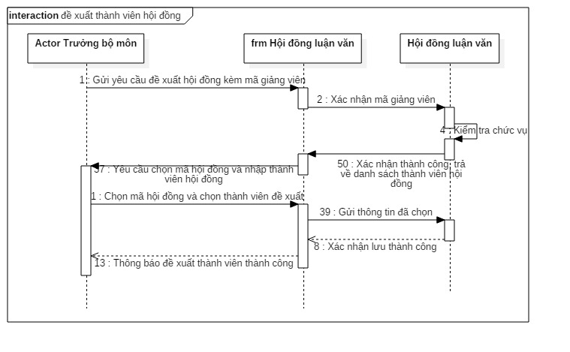

Hình 36. Sơ đồ tuần tự - đề xuất thành viên hội đồng luận văn

Xóa hội đồng luận văn

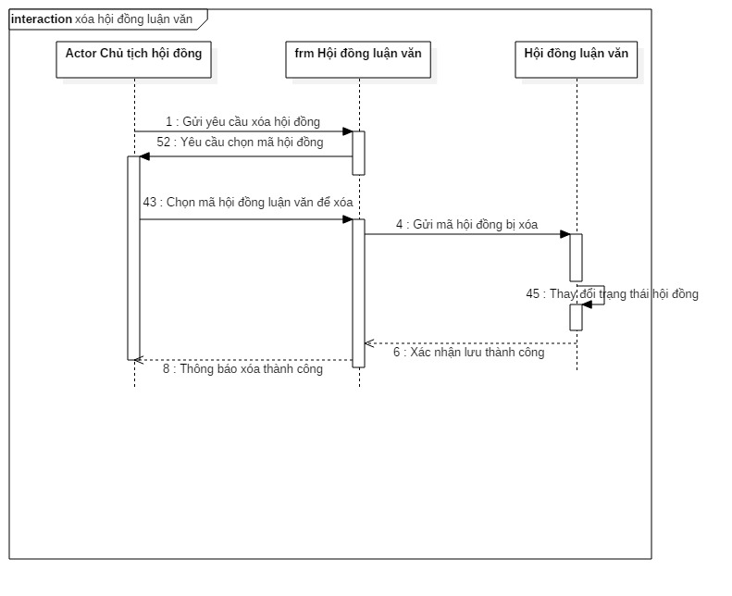

Hình 37. Sơ đồ tuần tự - xóa hội đồng luận văn

*Sơ đồ mô tả mối quan hệ giữa 3 nhóm thành phần Web – API Service – CSDL (trong xử lý servier-side)*

Máy chủ Web (Node.js + Angularjs)

Cơ sở dữ liệu

## CHƯƠNG III: KIỂM THỬ VÀ ĐÁNH GIÁ

### Mục tiêu kiểm thử

* Kiểm thử chức năng quan trọng của hệ thống xem có hoạt động đúng yêu cầu không? *(Kiểm thử hợp lệ)*
* Kiểm thử điều kiện ngoại lệ gây ra bởi người dùng: kiểm tra tham chiếu, điều kiện nhập có gây ảnh hưởng đến quy chuẩn thống nhất cơ sở dữ liệu và validate dữ liệu *(Kiểm thử khiếm khuyết)*

### Một số kịch bản (Scenario test) và kết quả kiểm thử

| **STT** | **Đối tượng** *(theo trường hợp sử dụng)* | **Nội dung kịch bản[[6]]** | **Dữ liệu đầu vào[[7]]** | **Kết quả mong đợi** | **Kết quả thực tế** |
| --- | --- | --- | --- | --- | --- |
| 1 | Thêm giảng viên | B1- Sau khi đăng nhập, người dùng (là giảng viên được cấp quyền truy cập và tạo giảng viên) nhấn vào danh mục “Giảng viên” trong “Quản lý danh mục”  B2- Nhấp thanh menu của ô hiển thị danh sách giảng viên để hiển thị các thành phần tùy chọn, nhấn vào “Tạo giảng viên mới”  B3- Nhập các trường dữ liệu đầu vào như bên  B4- Chọn chuyên môn và nhấn nút add. Lặp lại tương tự đối với các chuyên môn tiếp theo  B5- Nhấn vào nút tạo “Lưu và gửi” | Họ và tên: Trần Văn X  Giới tính: Nam  Chức danh: Thạc sỹ  Năm công tác: 1997  Quốc tịch: VN  Ngày sinh: 02/03/1987  Số điện thoại:0299 232 4224  Email: tvx@gmail.com  Đơn vị: TCT-Đại học Cần Thơ  Bộ môn: Kinh tế  Chuyên môn 1:  Quản trị kinh doanh  Chuyên môn 2:  Lý thuyết xác xuất và thống kê | Hệ thống nhận dữ liệu và lưu vào cơ sở dữ liệu thành công.  Sau đó, thông báo lại với người dùng | Kết quả như mong đợi |
| 2 | Thêm mới một học viên | B1- Sau khi đăng nhập, người dùng (là giảng viên được cấp quyền truy cập để thêm mới học viên) nhấn vào danh mục “Học viên” trong “Quản lý danh mục”  B2- Nhấp thanh menu của ô hiển thị của danh sách học viên để hiển thị các thành phần tùy chọn, nhấn vào “Tạo học viên mới”  B3- Nhập các trường dữ liệu đầu vào như bên  B4-  B5- Nhấn vào nút “Lưu và gửi” | Họ tên học viên: Bùi Thị T  Giới tính: Nữ  Ngày sinh: 01/09/1996  Ngày đăng ký:  Ngày bảo vệ:  Quê quán: An Giang  Số điện thoại: 07282838281  Email: btt@gmail.com  Niên khóa:  Chuyên ngành: Thú Y  Niên khóa: 24 | Hệ thống nhận dữ liệu và lưu vào cơ sở dữ liệu thành công.  Sau đó, thông báo lại với người dùng | Kết quả như mong đợi |
| 3 | Thêm mới luận văn | B1- Sau khi đăng nhập, người dùng (là giảng viên được cấp quyền truy cập để thêm mới luận văn) nhấn vào danh mục “Quản lý đề tài” trong “Quản lý đăng ký luận văn”  B2- Nhấp thanh menu của ô hiển thị của danh sách luận văn để hiển thị các thành phần tùy chọn, nhấn vào “Tạo mới”  B3- Nhập các trường dữ liệu đầu vào như bên  B4-  B5- Nhấn vào nút “Lưu và gửi” | Tên luận văn: Nghiên cứu thay đổi bầu không khí Việt Nam  Loại luận văn: Thạc sỹ lần 1  Chuyên môn: Quản lý tài nguyên và môi trường  Lưu trữ:  Ngày nộp:  Tóm tắt: Một vài tóm tắt về nghiên cứu  Họ và tên học viên làm luận: Phạm Gia Bảo  Chuyên ngành: Hệ thống thông tin  Quyết định: 23QD/DHCT | Hệ thống nhận dữ liệu và lưu vào cơ sở dữ liệu thành công.  Sau đó, thông báo lại với người dùng | Kết quả như mong đợi |
| 4 | Chỉnh sửa luận văn và bổ sung giảng viên hướng dẫn | B1- Người dùng (là giảng viên tạo chính luận văn đó hoặc trưởng bộ môn) truy cập vào danh mục “Quản lý đề tài” trong “Quản lý đăng ký luận văn”.  B2- Người dùng chọn luận văn cần chỉnh sửa bổ sung giảng viên hướng dẫn và nhấp vào “Chỉnh sửa” trong menu hiển thị danh sách luận văn.  B3- Chỉnh sửa lại các trường như bên  B4- Nhấp vào nút lưu và gửi | Tên luận văn:  ~~Nghiên cứu thay đổi bầu không khí Việt Nam~~ Nghiên cứu biến đổi khí hậu Việt Nam  Họ và tên giảng viên hướng dẫn chính: Trần Văn Đồng  Họ và tên Giảng viên hướng dẫn phụ: Trần Van Can | Hệ thống nhận dữ liệu và lưu vào cơ sở dữ liệu thành công.  Sau đó, thông báo lại với người dùng | Kết quả như mong đợi |
| 5 | Tạo hội đồng luận văn | B1- Người dùng (là thư ký hội đồng) sau khi đăng nhập truy cập vào mục “Hội đồng bảo vệ luận văn” trong danh mục “Quản lý thực hiện luận văn”  B2- Người dùng nhấn vào “Tạo mới” trong menu của danh sách hiển thị hội đồng luận văn  B3- Sau khi hệ thống hiển thị giao diện nhập mới, người dùng nhập vào các trường như bên phải  B4 – Nhấn vào nút “Lưu và gửi” | Tên HDLV: Hội đồng bảo vệ CNTT hk1 2018-2019  Ngày thành lập: 2018-12-13  Ngày kết thúc:  2018-11-15  Địa điểm: Hội trường 2 khoa CNTT  Thời gian: 2018-12-12 14:00 | Hệ thống nhận dữ liệu và lưu vào cơ sở dữ liệu thành công.  Sau đó, thông báo lại với người dùng | Kết quả như mong đợi |
| 6 | Đề xuất thành viên hội đồng luận văn | B1 – Người dùng (là trưởng bộ môn) sau khi đăng nhập truy cập vào mục “Hội đồng bảo vệ luận văn” trong danh mục “Quản lý thực hiện luận văn”  B2 – Người dùng chọn luận văn cần đề xuất thành viên, nhấn vào nút “Chỉnh sửa” từ menu trong danh sách hiển thị hội đồng luận văn  B3- Sau khi hệ thống hiển thị giao diện Đề xuất thành viên, người dùng chọn lần lượt các chức danh như bên  B4 – Nhấp vào nút “Lưu và gửi” |  | Hệ thống sau khi tiếp nhận thông tin, tiến hành lưu lại thông tin và thông báo với người dùng “Lưu thành công” | Người dùng được thông báo lưu thành công. Kiểm tra chi tiết hội đồng có hiện danh sách thành viên |
| 7 | Xóa hội đồng luận văn | B1 – Người dùng (là chủ tịch hội đồng hoặc thư ký đã tạo hội đồng sau khi đăng nhập truy cập vào mục “Hội đồng bảo vệ luận văn” trong danh mục “Quản lý thực hiện luận văn”  B2 – Người dùng chọn luận văn cần xóa, nhấn vào nút “Xóa” từ menu trong danh sách hiển thị hội đồng luận văn  B3- Hệ thống hỏi người dùng có chắc chắn xóa không? Nhấn vào nút “Yes” để xóa |  | Hệ thổng hỏi người dùng chắc chắn xóa không? Nếu chọn xóa, hệ thống đổi trạng thái hội đồng đã xóa thành “X” | Trạng thái của hội đồng vừa xóa đổi thành dấu “X” |

Bảng 1. Nội dung và kết quả kiểm thử

### Đánh giá kết quả kiểm thử chung

Phần kiểm thử được xây dựng dựa theo các chức năng cơ bản và quan trọng nhất của Hệ thống “Quản lý công tác thực hiện luận văn tốt nghiệp bậc thạc sỹ”.

Các trường hợp kiểm thử thành công có thể được cho là trong trường hợp tốt nhất (người dùng nhập theo đúng mẫu chuẩn định dạng nhập, ví dụ định dạng ngày là yyyy-MM-dd). Còn đối với các trường hợp trường bị bỏ trống hoặc nhập sai định dạng nếu không thực hiện tốt giai đoạn hậu xử lý ở máy chủ web bằng Javascripts rất dễ dẫn đến các exception về lỗi hiển thị (nhất là ngày, giá trị true/false)

Thông qua quá trình kiểm thử, ta có thể nhận xét rằng việc phát triển core hệ thống đã gần hoàn chỉnh. Các lỗi bắt gặp được thường chỉ liên quan đến một vài trường nhập liệu; cho nên không làm thay đổi đến cấu trúc cũng như hoạt động bình thường của hệ thống.

Tuy nhiên, giai đoạn kiểm thử chưa thực sự hoàn chỉnh do số lượng tester không đủ, dẫn đến lượng test trên mỗi module ít có thể dẫn đến kết luận sớm và không chính xác. Cho nên việc phát triển và thay đổi hệ thống cần có sự tham gia của các tester (nhất là người dùng cuối giảng viên – học viên).

# KẾT LUẬN

### Kết quả đạt được

Hệ thống “Quản lý công tác thực hiện luận văn tốt nghiệp bậc thạc sỹ” ban đầu đã xây dựng những nền tảng về công nghệ mới cùng với hệ dữ liệu mang tính khả dụng. Giúp cho các lập trình viên khi có nhu cầu phát triển tiếp vẫn có cơ sở để thực hiện việc mở rộng quy mô và nâng cao chất lượng phần mềm.

Cùng với sự phát triển của giai đoạn công nghệ thông tin hóa hiện nay, các hệ thống về giáo dục giống như hệ thống đã đề cập cần phải áp dụng đổi mới hơn nữa, phải luôn luôn có biện pháp thay đổi khi ngày càng có nhiều số lượt truy cập, dòng dữ liệu trong cơ sở dữ liệu.

Thông qua kiểm thử đã cho thấy hệ thống vẫn còn nhiều nhược điểm: đánh giá của người dùng về giao diện không cao, số lượng tester ít dẫn đến dễ xảy ra lỗi khi triển khai mới hệ thống, … Để khắc phục các nhược điểm trên, người lập trình viên cần phải có nhiều kinh nghiệm xử lý, khắc phục vấn đề. Vì khi đã áp dụng hệ thống, việc xảy ra lỗi nhỏ cũng có thể gây đến nhiều ảnh hưởng mà quan trọng nhất là đánh mất dữ liệu.

Qua các đánh giá và so sánh kết quả đạt được (tự cá nhân), em nhận thấy đề tài phát triển hệ thống “Quản lý công tác thực hiện luận văn tốt nghiệp bậc thạc sỹ” là một đề tài có khả năng áp dụng cao. Không chỉ đối với bậc thạc sỹ nói riêng mà có thể áp dụng cho các bậc cao học khác, kể cả vấn đề luận văn của sinh viên đại học (tuy nhiên sẽ vẫn cần phải chỉnh sửa bổ sung rất nhiều). Đây không phải là đề tài mang tính sáng tạo hay dùng để kinh doanh thương mại, mà mang tính học thuật và phải áp dụng lưu trình quản lý bài bản đã và đang được triển khai như hiện nay thành mô hình công nghệ thông tin duy nhất.

### Hướng phát triển

Về hướng phát triển của đề tài, em đã tìm ra những điểm yếu hiện có của hệ thống và mong muốn cải thiện những điểm yếu này. Đồng thời có thể áp dụng những công nghệ mới nhằm tăng trải nghiệm người dùng.

Các hướng phát triển của hệ thống “Quản lý luận văn tốt nghiệp bậc thạc sỹ” được liệt kê như sau:

* Cải thiện giao diện, tăng trải nghiệm người dùng bằng giao diện thân thiện hơn, phối màu theo chủ đề giáo dục, xây dựng lại bố cục trực quan hơn (giống hệ thống quản lý)
* Nghiên cứu về khả năng tích hợp cơ sở dữ liệu với hệ thống đang sử dụng hoặc Hệ thống quản lý trường Đại học Cần Thơ (tích hợp gộp dữ liệu, hoặc biến hệ thống này thành một module trong hệ thống quản lý chung)
* Tăng cường hệ thống bảo mật. Chống DDOS (thông thường vẫn có thể sử dụng chống DDOS bằng việc hạn chế số lần gửi và truyền trên cùng một mẫu tin riêng biệt, nhưng hiện nay có nhiều công nghệ cho phép hạn chế số lượt truy cập lạ dựa trên IP máy con)
* Hỗ trợ khả năng nhập xuất các loại file Excel: hiện hệ thống chỉ mới có thể xuất file excel. Việc phát triển hệ thống ngoài khả năng xuất file excel (có thể dùng để backup), còn phải có khả năng nhập file nhanh bằng excel trong các trường hợp nhập từng mẫu thông tin tốn nhiều chi phí thời gian.
* Phát triển tính năng mới như chatting (realtime), nhận xét trên tài liệu được mở bởi hệ thống, …
* Lưu trữ file và hình ảnh dạng nén nhằm để tiết kiệm và giải phóng dữ liệu.

# TÀI LIỆU THAM KHẢO

* **Quy trình đào tạo trình độ thạc sỹ Đại học Cần Thơ.** QĐ số 3619/QĐ-ĐHCT năm 2015.  
  <https://goo.gl/MBiWhb>
* **Quy trình và hướng dẫn đánh giá luận văn thạc sỹ**, Đại học Đà Nẵng (từ 2017)  
  <https://goo.gl/WfaZra>
* **Hướng dẫn tổ chức đánh giá luận văn thạc sỹ**, Đại học Nha Trang   
  (từ 2014)  
  <https://goo.gl/LvgFHz>
* TS. Trương Quốc Định, THS. Phan Tấn Tài, **Giáo trình Phân tích thiết kế hệ thống thông tin**, Khoa công nghệ thông tin và truyền thông, Đại học Cần Thơ.
* PGS.TS. Đỗ Thanh Nghị, TS. Trần Công Án, TS. Phan Thượng Cang, THS. Lâm Chí Nguyện, **giáo trình lập trình Web**, khoa Công nghệ thông tin và truyền thông, Đại học Cần Thơ, 2015.
* **GRADUATION-PROJECT MANAGEMENT SYSTEM: A SOCIAL** **NETWORK ANALYSIS PERSPECTIVE** by HAYA EL-GHALAYINI, MOHAMMED ABU-ARQOUB, GHASSAN ISSA, AHMAD F. SHUBITA - McMaster University, Canada, 2 University of Petra, Jordan.  
  E-ISSN: 1817-3195, ISSN: 1992-8645  
  <http://www.jatit.org/volumes/Vol95No4/9Vol95No4.pdf>
* **Graduation project online management system (ALHOSN university case study)** by ADEL KHELIFI, MURAD AL-RAJAB, SARA KAREM, LAMIA SUBHI, ALHOSN University. ISBN: 978-960-474-277-6  
  <http://www.wseas.us/e-library/conferences/2011/Cambridge/SEPADS/SEPADS-19.pdf>
* **Ứng dụng Công nghệ thông tin trong giáo dục tại Việt Nam: Từ chính sách tới thực tế** - Jef Peeraer  
  <https://vietnam.vvob.be/sites/vietnam/files/IntegrationofICTineducationinVietnam-Frompolicytopractice_VN.pdf>
* Danh sách các trang web đã tham khảo:
  + Wikipedia:  
    Nodejs. <https://en.wikipedia.org/wiki/Node.js>  
    API: <https://en.wikipedia.org/wiki/Application_programming_interface>  
    MVC: <https://vi.wikipedia.org/wiki/MVC>  
    Angularjs: <https://en.wikipedia.org/wiki/AngularJS>
  + Ưu điểm của MVC: <https://blogloi.com/mo-hinh-mvc-la-gi-uu-diem-cua-mvc-nhu-nao/>
  + Xây dựng ứng dụng đơn giản với AngularJS và Node.js:  
    (<https://viblo.asia/p/xay-dung-ung-dung-don-gian-voi-angularjs-va-nodejs-3P0lPkaoZox>)

# PHỤ LỤC

### Mô tả chi tiết PDM của hệ thống

BoMon

|  |  |  |  |  |  |  |  |  |  |  |  |
| --- | --- | --- | --- | --- | --- | --- | --- | --- | --- | --- | --- |
| **TT** | **Tên** | **Kiểu** | **Kích thước** | **Miền giá trị** | **Trị mặc nhiên** | **Khoá chính** | **Duy nhất** | **NOT NULL** | **RB TV Luận lý** | **RB TV khoá ngoại** | **Diễn giải** |
| 1 | bm | TEXT | 20 |  |  | X | X | X |  |  | Mã bộ môn |
| 2 | tenbm | TEXT | 100 |  |  |  |  | X |  |  | Tên bộ môn |

ChuyenNganh

|  |  |  |  |  |  |  |  |  |  |  |  |
| --- | --- | --- | --- | --- | --- | --- | --- | --- | --- | --- | --- |
| **TT** | **Tên** | **Kiểu** | **Kích thước** | **Miền giá trị** | **Trị mặc nhiên** | **Khoá chính** | **Duy nhất** | **NOT NULL** | **RB TV Luận lý** | **RB TV khoá ngoại** | **Diễn giải** |
| 1 | cn | TEXT | 20 |  |  | X | X | X |  |  | Mã chuyên ngành |
| 2 | bm | TEXT | 20 |  |  |  |  | X |  | X | Mã bộ môn |
| 3 | cnten | TEXT | 510 |  |  |  |  | X |  |  | Tên chuyên ngành |

|  |
| --- |
| CMGV |

|  |  |  |  |  |  |  |  |  |  |  |  |
| --- | --- | --- | --- | --- | --- | --- | --- | --- | --- | --- | --- |
| **TT** | **Tên** | **Kiểu** | **Kích thước** | **Miền giá trị** | **Trị mặc nhiên** | **Khoá chính** | **Duy nhất** | **NOT NULL** | **RB TV Luận lý** | **RB TV khoá ngoại** | **Diễn giải** |
| 1 | gv | TEXT | 20 |  |  |  |  | X |  | X | Mã giảng viên |
| 2 | cm | TEXT | 20 |  |  |  |  | X |  | X | Mã chuyên môn |

|  |
| --- |
| CTHDDC |

|  |  |  |  |  |  |  |  |  |  |  |  |
| --- | --- | --- | --- | --- | --- | --- | --- | --- | --- | --- | --- |
| **TT** | **Tên** | **Kiểu** | **Kích thước** | **Miền giá trị** | **Trị mặc nhiên** | **Khoá chính** | **Duy nhất** | **NOT NULL** | **RB TV Luận lý** | **RB TV khoá ngoại** | **Diễn giải** |
| 1 | dc | TEXT | 20 |  |  |  |  | X |  | X | Mã hội đồng đề cương |
| 2 | gv | TEXT | 20 |  |  |  |  | X |  | X | Mã giảng viên là thành viên |
| 3 | vaitro | TEXT | 100 |  |  |  |  | X |  |  | Vai trò trong hội đồng |

|  |
| --- |
| CTHDLV |

|  |  |  |  |  |  |  |  |  |  |  |  |
| --- | --- | --- | --- | --- | --- | --- | --- | --- | --- | --- | --- |
| **TT** | **Tên** | **Kiểu** | **Kích thước** | **Miền giá trị** | **Trị mặc nhiên** | **Khoá chính** | **Duy nhất** | **NOT NULL** | **RB TV Luận lý** | **RB TV khoá ngoại** | **Diễn giải** |
| 1 | gv | TEXT | 20 |  |  |  |  | X |  | X |  |
| 2 | hd | TEXT | 20 |  |  |  |  | X |  | X |  |
| 3 | vaitro | TEXT | 100 |  |  |  |  | X |  |  |  |

|  |
| --- |
| DeTaiLV |

|  |  |  |  |  |  |  |  |  |  |  |  |
| --- | --- | --- | --- | --- | --- | --- | --- | --- | --- | --- | --- |
| **TT** | **Tên** | **Kiểu** | **Kích thước** | **Miền giá trị** | **Trị mặc nhiên** | **Khoá chính** | **Duy nhất** | **NOT NULL** | **RB TV Luận lý** | **RB TV khoá ngoại** | **Diễn giải** |
| 1 | lv | TEXT | 20 |  |  | X | X | X |  |  | Mã luận văn |
| 2 | cm | TEXT | 20 |  |  |  |  | X |  | X | Mã chuyên môn |
| 3 | qd | TEXT | 20 |  |  |  |  |  |  |  | Số quyết định hướng dẫn luận văn |
| 4 | cn | TEXT | 20 |  |  |  |  | X |  | X | Chuyên ngành luận văn |
| 5 | hv | TEXT | 100 |  |  |  |  |  |  | X | Học viên nhận đề tài |
| 6 | lvloai | TEXT | 20 |  |  |  |  | X |  |  | Loại luận văn |
| 7 | nk | TEXT | 20 |  |  |  |  | X |  | X | Niên khóa |
| 8 | lvten | TEXT | 510 |  |  |  | X | X |  |  | Tên luận văn |
| 9 | lvtomtat | TEXT | -1 |  |  |  |  |  |  |  | Tóm tắt luận |
| 10 | lvngaynop | date | 3 |  |  |  |  |  |  |  | Ngày nộp luận văn |
| 11 | lvluutru | TEXT | 510 |  |  |  |  |  |  |  | Địa chỉ lưu trữ luận văn |

|  |
| --- |
| DonViNgoai |

|  |  |  |  |  |  |  |  |  |  |  |  |
| --- | --- | --- | --- | --- | --- | --- | --- | --- | --- | --- | --- |
| **TT** | **Tên** | **Kiểu** | **Kích thước** | **Miền giá trị** | **Trị mặc nhiên** | **Khoá chính** | **Duy nhất** | **NOT NULL** | **RB TV Luận lý** | **RB TV khoá ngoại** | **Diễn giải** |
| 1 | dv | TEXT | 20 |  |  | X | X | X |  |  | Mã đơn vị |
| 2 | dvten | TEXT | 510 |  |  |  |  | X |  |  | Tên đơn vị |
| 3 | dvdiachi | TEXT | 510 |  |  |  |  |  |  |  | Địa chỉ đơn vị |
| 4 | dvsdt | TEXT | 100 |  |  |  |  |  |  |  | Số điện thoại |
| 5 | dveil | TEXT | 100 |  |  |  |  |  |  |  | Email |

|  |
| --- |
| GiangVien |

| **TT** | **Tên** | **Kiểu** | **Kích thước** | **Miền giá trị** | **Trị mặc nhiên** | **Khoá chính** | **Duy nhất** | **NOT NULL** | **RB TV Luận lý** | **RB TV khoá ngoại** | **Diễn giải** |
| --- | --- | --- | --- | --- | --- | --- | --- | --- | --- | --- | --- |
| 1 | gv | TEXT | 20 |  |  | X | X | X |  |  | Mã giảng viên |
| 2 | dv | TEXT | 20 |  |  |  |  | X |  | X | Mã đơn vị |
| 3 | bm | TEXT | 20 |  |  |  |  | X |  | X | Mã bộ môn |
| 4 | gvhoten | TEXT | 510 |  |  |  |  | X |  |  | Họ tên |
| 5 | gvgioitinh | TEXT | 100 |  |  |  |  | X |  |  | Giới tính |
| 6 | gvchucdanh | TEXT | 20 |  |  |  |  | X |  |  | Chức danh |
| 7 | gvnamcongtac | date | 3 |  |  |  |  | X |  |  | Năm công tác |
| 8 | gvquoctich | TEXT | 100 |  |  |  |  | X |  |  | Quốc tịch |
| 9 | gvngaysinh | date | 3 |  |  |  |  | X |  |  | Ngày sinh |
| 10 | gvnoio | TEXT | 510 |  |  |  |  | X |  |  | Nơi ở |
| 11 | gvsodienthoai | TEXT | 100 |  |  |  |  | X |  |  | Số điện thoại |
| 12 | gveil | TEXT | 100 |  |  |  |  |  |  |  | Email |
| 13 | gvhinhanh | TEXT | 510 |  |  |  |  |  |  |  | Hình ảnh |
| 14 | gvtkhau | TEXT | 510 |  |  |  |  | X |  |  | Mật khẩu truy cập |

|  |
| --- |
| HDBVDC |

|  |  |  |  |  |  |  |  |  |  |  |  |
| --- | --- | --- | --- | --- | --- | --- | --- | --- | --- | --- | --- |
| **TT** | **Tên** | **Kiểu** | **Kích thước** | **Miền giá trị** | **Trị mặc nhiên** | **Khoá chính** | **Duy nhất** | **NOT NULL** | **RB TV Luận lý** | **RB TV khoá ngoại** | **Diễn giải** |
| 1 | dc | TEXT | 20 |  |  | X | X | X |  |  | Mã hội đồng DC |
| 2 | dcten | TEXT | 510 |  |  |  |  | X |  |  | Tên hội đồng |
| 3 | dcngaythanhlap | date |  |  |  |  |  | X |  |  | Ngày thành lập |
| 4 | dcngayketthuc | date |  |  |  |  |  | X |  |  | Ngày kết thúc |
| 5 | dcdiadiem | TEXT | 510 |  |  |  |  | X |  |  | Địa điểm |
| 6 | dcthoigian | datetime |  |  |  |  |  | X |  |  | Thời gian |

|  |
| --- |
| HDBVLV |

|  |  |  |  |  |  |  |  |  |  |  |  |
| --- | --- | --- | --- | --- | --- | --- | --- | --- | --- | --- | --- |
| **TT** | **Tên** | **Kiểu** | **Kích thước** | **Miền giá trị** | **Trị mặc nhiên** | **Khoá chính** | **Duy nhất** | **NOT NULL** | **RB TV Luận lý** | **RB TV khoá ngoại** | **Diễn giải** |
| 1 | hd | TEXT | 20 |  |  | X | X | X |  |  | Mã hội đồng LV |
| 2 | hdten | TEXT | 510 |  |  |  |  | X |  |  | Tên hội đồng |
| 3 | hdngaythanhlap | date | 3 |  |  |  |  | X |  |  | Ngày thành lập |
| 4 | hdngayketthuc | date | 3 |  |  |  |  | X |  |  | Ngày kết thúc |
| 5 | hddiadiem | TEXT | 510 |  |  |  |  | X |  |  | Địa điểm |
| 6 | hdthoigian | datetime | 8 |  |  |  |  | X |  |  | Thời gian |

|  |
| --- |
| HDDC |

|  |  |  |  |  |  |  |  |  |  |  |  |
| --- | --- | --- | --- | --- | --- | --- | --- | --- | --- | --- | --- |
| **TT** | **Tên** | **Kiểu** | **Kích thước** | **Miền giá trị** | **Trị mặc nhiên** | **Khoá chính** | **Duy nhất** | **NOT NULL** | **RB TV Luận lý** | **RB TV khoá ngoại** | **Diễn giải** |
| 1 | dc | TEXT | 20 |  |  |  |  | X |  | X | Mã hội đồng DC |
| 2 | lv | TEXT | 20 |  |  |  |  | X |  | X | Mã luận văn chấm |
| 3 | lanbaove | integer | 2 |  |  |  |  | X |  |  | Lần bảo vệ |
| 4 | ykien | TEXT | 510 |  |  |  |  | X |  |  | Ý kiến |
| 5 | ketqua | TEXT | 100 |  |  |  |  | X |  |  | Kết quả |
| 6 | sophieudat | integer | 2 |  |  |  |  | X |  |  | Số phiếu đạt |
| 7 | diem | real | 8 |  |  |  |  | X |  |  | Điểm |

|  |
| --- |
| HDLV |

|  |  |  |  |  |  |  |  |  |  |  |  |
| --- | --- | --- | --- | --- | --- | --- | --- | --- | --- | --- | --- |
| **TT** | **Tên** | **Kiểu** | **Kích thước** | **Miền giá trị** | **Trị mặc nhiên** | **Khoá chính** | **Duy nhất** | **NOT NULL** | **RB TV Luận lý** | **RB TV khoá ngoại** | **Diễn giải** |
| 1 | hd | TEXT | 20 |  |  |  |  | X |  | X | Mã hội động LV |
| 2 | lv | TEXT | 20 |  |  |  |  | X |  | X | Mã luận văn chấm |
| 3 | diem | real | 4 |  |  |  |  | X |  |  | Điểm |
| 4 | ykien | TEXT | 510 |  |  |  |  | X |  |  | Ý kiến |
| 5 | ketqua | TEXT | 100 |  |  |  |  | X |  |  | Kết quả |
| 6 | lanbaove | integer | 2 |  |  |  |  | X |  |  | Lần bảo vệ |
| 7 | sophieudat | integer | 2 |  |  |  |  | X |  |  | Số phiếu đạt |

|  |
| --- |
| HocCN |

|  |  |  |  |  |  |  |  |  |  |  |  |
| --- | --- | --- | --- | --- | --- | --- | --- | --- | --- | --- | --- |
| **TT** | **Tên** | **Kiểu** | **Kích thước** | **Miền giá trị** | **Trị mặc nhiên** | **Khoá chính** | **Duy nhất** | **NOT NULL** | **RB TV Luận lý** | **RB TV khoá ngoại** | **Diễn giải** |
| 1 | hv | TEXT | 100 |  |  |  |  | X |  | X | Mã học viên |
| 2 | cn | TEXT | 20 |  |  |  |  | X |  | X | Mã chuyên ngành |
| 3 | nk | TEXT | 20 |  |  |  |  | X |  | X | Mã niên khóa |
| 4 | lv | TEXT | 20 |  |  |  |  | X |  | X | Mã luận văn |

HocVien

|  |  |  |  |  |  |  |  |  |  |  |  |
| --- | --- | --- | --- | --- | --- | --- | --- | --- | --- | --- | --- |
| **TT** | **Tên** | **Kiểu** | **Kích thước** | **Miền giá trị** | **Trị mặc nhiên** | **Khoá chính** | **Duy nhất** | **NOT NULL** | **RB TV Luận lý** | **RB TV khoá ngoại** | **Diễn giải** |
| 1 | hv | TEXT | 100 |  |  | X | X | X |  |  | Mã học viên |
| 2 | hvhoten | TEXT | 510 |  |  |  |  | X |  |  | Họ tên |
| 3 | hvgioitinh | TEXT | 100 |  |  |  |  | X |  |  | Giới tính |
| 4 | hvngaysinh | date | 3 |  |  |  |  | X |  |  | Ngày sinh |
| 6 | hvngaydkbv | date | 3 |  |  |  |  |  |  |  | Ngày đăng ký bảo vệ luận văn |
| 7 | hvquequan | TEXT | 510 |  |  |  |  | X |  |  | Quê quán |
| 8 | hvsodienthoai | TEXT | 100 |  |  |  |  | X |  |  | Số điện thoại |
| 9 | hveil | TEXT | 510 |  |  |  |  |  |  |  | Email |
| 10 | hvhinhanh | TEXT | 510 |  |  |  |  |  |  |  | Hình ảnh |
| 11 | hvtkhau | TEXT | 510 |  |  |  |  | X |  |  | Mật khẩu truy cập |

HuongDan

|  |  |  |  |  |  |  |  |  |  |  |  |
| --- | --- | --- | --- | --- | --- | --- | --- | --- | --- | --- | --- |
| **TT** | **Tên** | **Kiểu** | **Kích thước** | **Miền giá trị** | **Trị mặc nhiên** | **Khoá chính** | **Duy nhất** | **NOT NULL** | **RB TV Luận lý** | **RB TV khoá ngoại** | **Diễn giải** |
| 1 | lv | TEXT | 20 |  |  |  |  | X |  | X | Mã luận văn |
| 2 | gv | TEXT | 20 |  |  |  |  | X |  | X | Mã giảng viên |
| 3 | vaitrohuongdan | TEXT | 100 |  |  |  |  | X |  | X | Vai trò hướng dẫn |

|  |
| --- |
| LinhVucChuyenMon |

|  |  |  |  |  |  |  |  |  |  |  |  |
| --- | --- | --- | --- | --- | --- | --- | --- | --- | --- | --- | --- |
| **TT** | **Tên** | **Kiểu** | **Kích thước** | **Miền giá trị** | **Trị mặc nhiên** | **Khoá chính** | **Duy nhất** | **NOT NULL** | **RB TV Luận lý** | **RB TV khoá ngoại** | **Diễn giải** |
| 1 | cm | TEXT | 20 |  |  | X | X | X |  |  | Mã chuyên môn |
| 2 | cmten | TEXT | 100 |  |  |  |  | X |  |  | Tên chuyên môn |

|  |
| --- |
| NienKhoa |

|  |  |  |  |  |  |  |  |  |  |  |  |
| --- | --- | --- | --- | --- | --- | --- | --- | --- | --- | --- | --- |
| **TT** | **Tên** | **Kiểu** | **Kích thước** | **Miền giá trị** | **Trị mặc nhiên** | **Khoá chính** | **Duy nhất** | **NOT NULL** | **RB TV Luận lý** | **RB TV khoá ngoại** | **Diễn giải** |
| 1 | nk | TEXT | 20 |  |  | X | X | X |  |  | Mã niên khóa |
| 2 | nkten | TEXT | 510 |  |  |  |  | X |  |  | Tên niên khóa |
| 3 | nknam | TEXT | 100 |  |  |  |  | X |  |  | Năm |
| 4 | nktungay | date | 3 |  |  |  |  | X |  |  | Ngày bắt đầu |
| 5 | nkdenngay | date | 3 |  |  |  |  | X |  |  | Ngày kết thúc |

|  |
| --- |
| PhanQuyen |

|  |  |  |  |  |  |  |  |  |  |  |  |
| --- | --- | --- | --- | --- | --- | --- | --- | --- | --- | --- | --- |
| **TT** | **Tên** | **Kiểu** | **Kích thước** | **Miền giá trị** | **Trị mặc nhiên** | **Khoá chính** | **Duy nhất** | **NOT NULL** | **RB TV Luận lý** | **RB TV khoá ngoại** | **Diễn giải** |
| 1 | gv | TEXT | 20 |  |  |  |  | X |  | X | Mã giảng viên |
| 2 | tcode | TEXT | 20 |  |  |  |  | X |  | X | Mã phân quyền |
| 3 | grantvoke | BIT | 1 |  |  |  |  | X |  |  | Quyền cấp |
| 4 | usergrant | TEXT | 20 |  |  |  |  | X |  |  | Người đã gán quyền |

|  |
| --- |
| Tcode |

|  |  |  |  |  |  |  |  |  |  |  |  |
| --- | --- | --- | --- | --- | --- | --- | --- | --- | --- | --- | --- |
| **TT** | **Tên** | **Kiểu** | **Kích thước** | **Miền giá trị** | **Trị mặc nhiên** | **Khoá chính** | **Duy nhất** | **NOT NULL** | **RB TV Luận lý** | **RB TV khoá ngoại** | **Diễn giải** |
| 1 | tcode | TEXT | 20 |  |  | X | X | X |  |  | Mã phân quyền |
| 2 | tcname | TEXT | 510 |  |  |  |  | X |  |  | Tên phân quyền |

### Hướng dẫn cài đặt

*Lưu ý :phần này dành cho người phát triển hệ thống (system administrator) thiết lập*

Yêu cầu về phần mềm:

* Đã cài phần mềm Nodejs phiên bản từ 6.9.2
* Visual C++ Redistributable 2010 trở lên (x64 hoặc x86 tùy theo hệ điều hành)
* SQL Server 2014 trở lên

B1 - Tạo cơ sở dữ liệu mẫu

Chạy file script.sql trên SQL Server để tạo cơ sở dữ liệu các bảng và hàm cần thiết

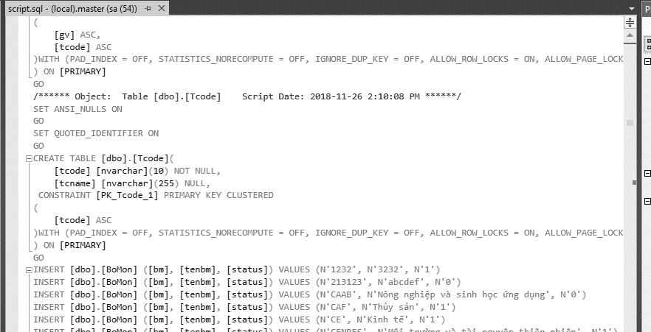

Hình 38. Mẫu file scipt.sql dùng để tạo cơ sở dữ liệu trên SQL Server khi cài đặt

B2 - Thiết lập cổng và config máy chủ, web service (hiện tại Hệ thống “Quản lý công tác thực hiện luận văn tốt nghiệp bậc thạc sỹ” có các module kết nối với nhau thông qua địa chỉ IP và được thiết lập cố định). Thông số kết nối và quan hệ giữa các config như sau:

|  |  |  |  |
| --- | --- | --- | --- |
|  | Máy chủ web  **Config.json**  **(***Tên file config)* | Máy chủ API Service  **WebAPI.exe.config**  **(***Tên file config)* | Máy chủ dữ liệu SQL Server |
| Địa chỉ web và cổng truy cập | "form": "http://localhost:1234/forms/", |  |  |
| Địa chỉ kết nối API Service và cổng truy cập | "myrest": "http://localhost:9005/", | key="baseAddress"  value="http://localhost:9005/" |  |
| Tên cơ sở dữ liệu |  | THS | THS |
| Chuối kết nối |  | workstation id=Server;packet size=4096;user id=sa;data source=.; persist security info=True;initial catalog=THS;password=123a123 | Tên tài khoản:sa  Password:123a123.  Được cấp quyền truy cập vào cơ sở dữ liệu mang tên THS trên chính server localhost |

Bảng 2. Thiết lập kết nối và confirugration

B3 - Khởi động

Trường hợp 1: máy chủ web, máy chủ API và máy chủ chứa cơ sở dữ liệu SQL Server là một

Chạy lần lượt các chương trình sau (được đính kèm trong tài liệu)

* Sử dụng windows console (cmd) cd đến thư mục myweb, sau đó gõ lệnh: node app và nhấn enter

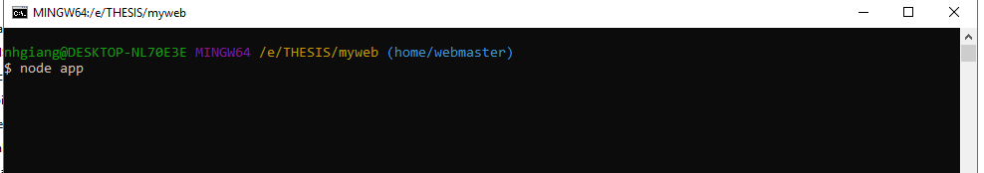

Hình 39. Console để chạy máy chủ web

* myapi2\THS.WebAPI\WebAPI.exe  
  Đây là API Service để quản lý các route truy cập dữ liệu

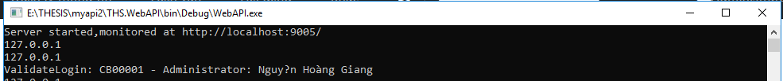

Hình 40. Kết quả hiển thị khi chạy thành công máy chủ API Service

* Khởi động các service của SQL Server có trong danh sách sau

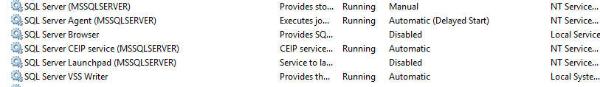

Hình 41. Các service cần khởi động của SQL Server khi cài đặt hệ thống

Trường hợp 2: máy chủ web, máy chủ API và máy chủ chứa cơ sở dữ liệu SQL Server là những thành phần tách biệt thì chỉ chạy các chương trình hoặc cài đặt cơ sở dữ liệu trước ở các máy chủ tương tự như trên.

B4 - Kiểm tra kết nối và hoàn thành

Hệ thống “Quản lý công tác thực hiện luận văn tốt nghiệp bậc thạc sỹ” được xem là hoạt động được khi các các khối máy chủ liên kết được với nhau và người dùng có thể truy cập được. Cụ thể với cách config như trên: người dùng muốn đăng nhập vào hệ thống phải thông qua địa chỉ localhost:1234. Hệ thống có thể linh hoạt điều chỉnh đề hoạt động trên mạng nội bộ hoặc publish.

B5 - Liên lạc khi gặp sự cố

Trong quá trình khởi động, bàn giao và triển khai phần mềm tại máy chủ. Nếu gặp vấn đề vui lòng liên lạc đến Nguyễn Hoàng Giang qua email [nhgiang196@gmail.com](mailto:nhgiang196@gmail.com) hoặc số điện thoại (+84) 837255572 – là người trực tiếp viết và cài đặt phần mềm trong giai đoạn học kỳ 1 năm học 2018-2019 của Cần Thơ.

### Hướng dẫn sử dụng

Đăng nhập  
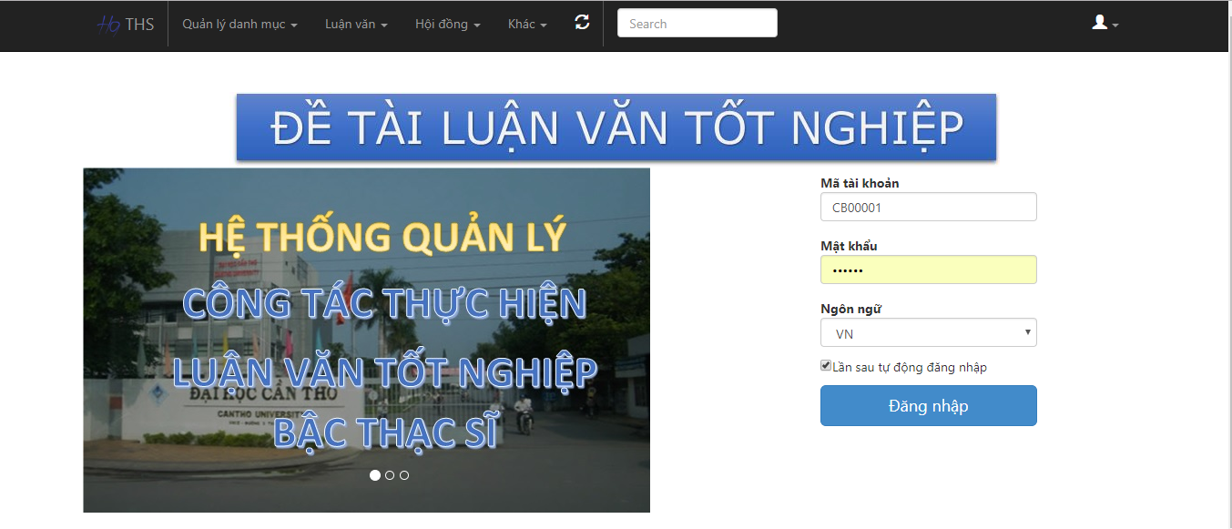

Hình 42. Giao diện đăng nhập

Người dùng nhập tài khoản vào “Mã tài khoản” và mật khẩu vào “Mật khẩu”, chọn ngôn ngữ hiển thị (mặc định là tiếng Việt) và nhấn nút đăng nhập

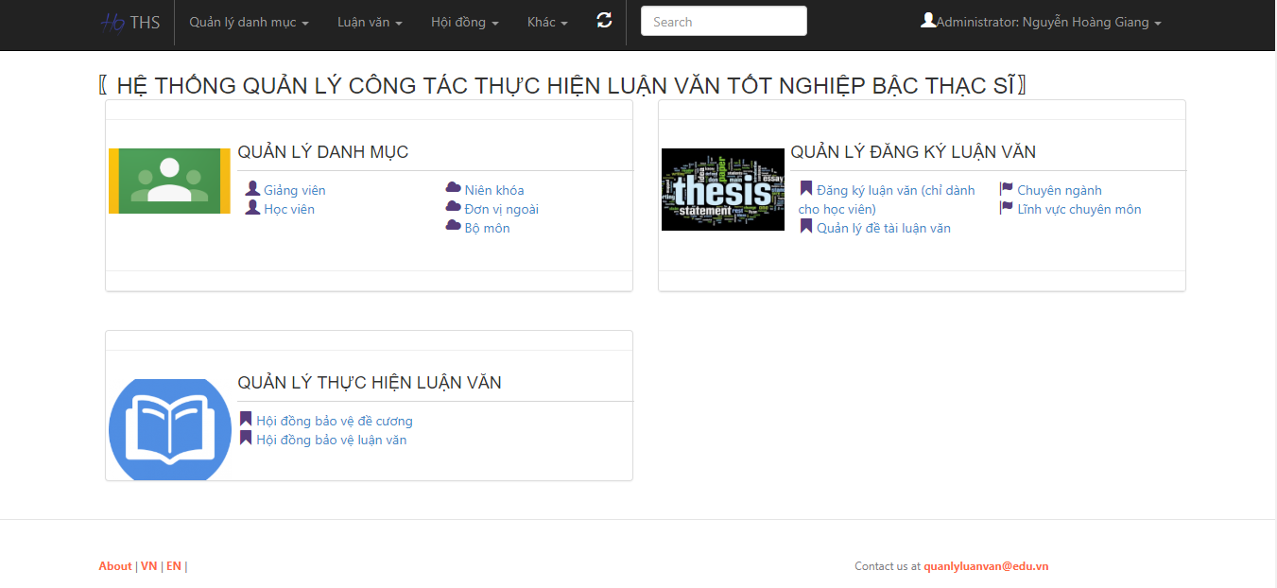

Hình 43. Giao diện chính của hệ thống

Sau khi đăng nhập thành công, giao diện chính được hiển thị.

Xem thông tin cá nhân và đổi mật khẩu

Phía trên góc phải màn hình, khi trỏ chuột vào tên người dùng, sẽ hiển thị danh sách như sau

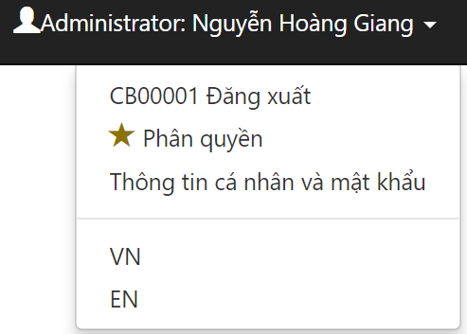

Hình 44. Danh sách hiển thị sau khi trỏ vào tên người dùng

Chọn “Thông tin cá nhân và mật khẩu”. Đối với người dùng cần thay đổi mật khẩu, nhập thông tin mật khẩu cũ và mật khẩu mới, sau đó nhấn vào nút “Lưu và gửi” để đổi mật khẩu.

Phân quyền

Từ danh sách của hình 44, chọn “Phân quyền”. Nếu đủ quyền truy cập, giao diện được hiển thị như sau.

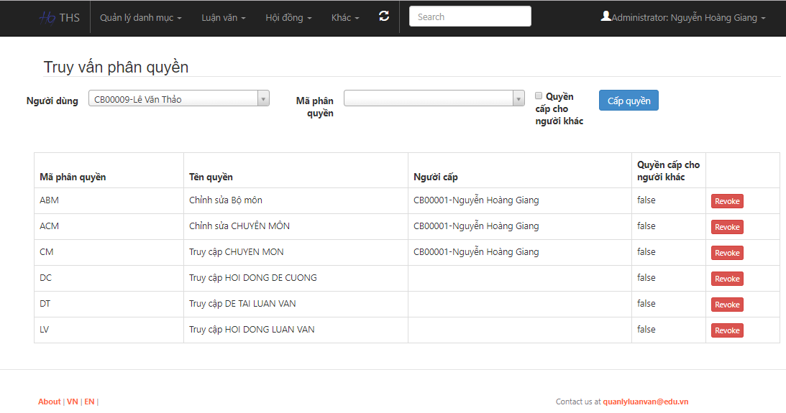

Hình 45. Giao diện phân quyền

Để cấp quyền, chọn người dùng được cấp, chọn mã phân quyền và tủy chọn “Quyền cấp cho người khác”, sau đó nhấn vào nút “Cấp quyền”

Để gỡ quyền, chọn người cần gỡ quyền, từ danh sách hiển thị ra, nhấp vào nút “Gỡ quyền”

Truy vấn thông tin

Tại giao diện chính, chọn danh mục cần truy vấn thông tin. **Về cách thức truy vấn, cách thức sử dụng của các danh mục này là tương đồng nhau** . Giao diện được hiển thị có cấu trúc thông thường là: tên danh mục ở trên đầu, giữa là phần thông tin để truy vấn, cuối cùng là danh sách hiển thị có menu để thực hiện cập nhật thông tin (thêm, sửa, xóa**)**

Lấy ví dụ việc truy vấn đề tài luận văn được thực hiện như sau: Nhấn vào “Đề tài luận văn” tại giao diện chính, giao diện hiển thị

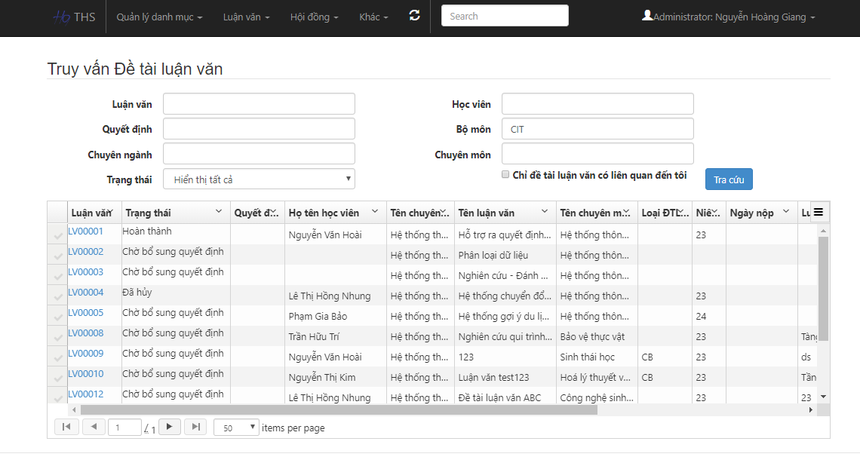

Hình 46. Giao diện truy vấn và cập nhật thông tin – Đề tài luận văn

Nhập các trường cần truy vấn (nếu có), sau đó nhấn vào nút “Tra cứu” để hiển thị danh sách kết quả.

Cập nhật danh mục

Tại giao diện chính, chọn danh mục cần cập nhật thông tin.**. Về thêm sửa xóa, các thức sử dụng của các danh mục này tương đồng với nhau**. Lấy ví dụ cập nhật danh mục quản lý đề tài luận văn như sau:

Chọn “Đề tài luận văn” tại giao diện chính, giao diện hiển thị như hình 46. Nhấn vào nút menu  của danh sách và chọn:

* Để thêm mới: chọn “Tạo mới” và nhập thông tin cần tạo
* Để sửa: chọn luận văn cần sửa trước khi nhấn vào nút “Sửa”
* Để xóa: chọn “Hủy”, sau đó nhấn OK.

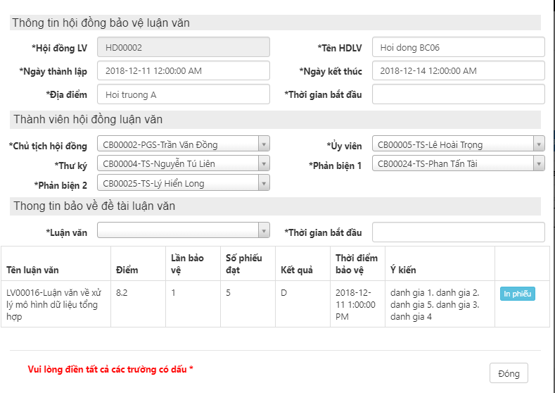

Hình . Giao diện cập nhật thông tin – Hội đồng luận văn

Đăng ký luận văn (chỉ dành cho học viên)

Từ danh mục chính, chọn đăng ký luận văn, chọn chuyên ngành, nhập tên luận văn, chọn chuyên môn, chọn giảng viên hướng dẫn mong muốn, nhập tóm tắt luận văn. Sau đó nhấn váo nút đăng ký.

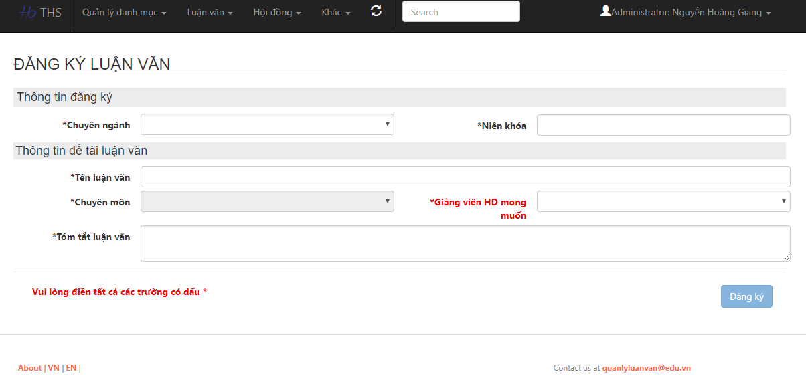

Hình 48. Giao diện đăng ký luận văn

Nhập điểm cho hội đồng  
Chọn danh mục Hội đồng (đề cương hoặc luận văn) từ giao diện chính. Chọn luận văn cần nhập điểm. Chọn menu và chọn “Nhập điểm và xét duyệt”.

Giao diện như sau được hiển thị

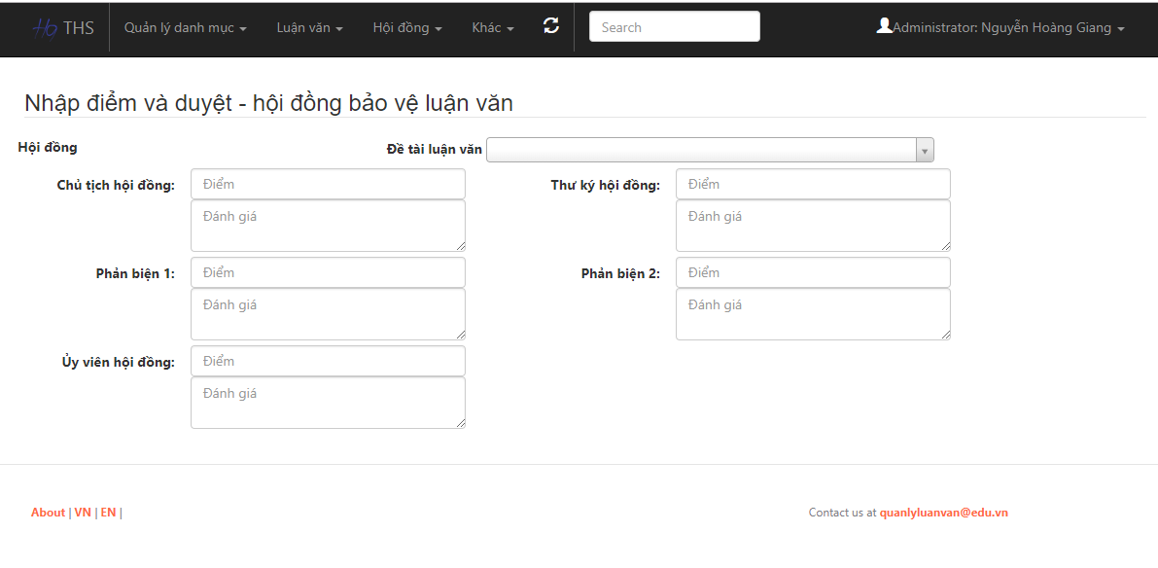

Hình 49. Giao diện nhập điểm - luận văn

Nếu vai trò là thư ký, sau khi chọn đề tài luận văn, nhập điểm và đánh giá của các thành viên thì nhấn vào nut “Nhập điểm”

Nếu vai trò là chủ tịch hội đồng, sau khi chọn đề tài luận văn và xem xét; nhấp vào nút “Duyệt”

In phiếu

Khi đề tài đã được duyệt, từ giao diện truy vấn hội đồng (đề cương hoặc luận văn), nhấn vào mã đề tài muốn in phiếu sẽ hiển thị thông tin chi tiết hội đồng đó.

Nhấn vào nút in phiếu ở luận văn cần in.

Thông báo mail

Người dùng là trưởng bộ môn hoặc admin có thể gửi thông báo mail khi trỏ vào “Khác” rồi chọn “Gửi mail thông báo” trên thanh công cụ phía trên.

Có thể chọn người gửi từ bộ môn nhất định hoặc tự nhập mail của người gởi. Sau khi chọn/nhập xong người gửi, nhập vào tiêu đề và nội dung, sau đó nhấn nút “Gửi mail”

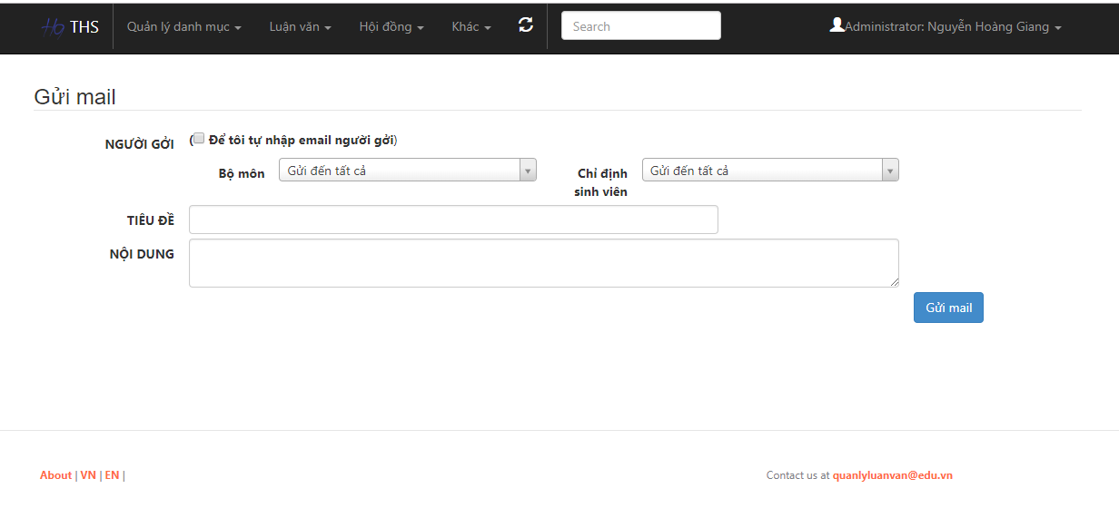

Hình 50. Giao diện thông báo mail

### Giải thuật và giải pháp sử dụng

* Giải thuật tìm kiếm phân trang (paging searching)

Được sử dụng trong hầu hết các trường hợp khi số dòng dữ liệu đã trở nên quá lớn. Việc truy xuất rất nhiều dòng dữ liệu cùng một lúc và trả về gây ra tình trạng quá tải hệ thống, làm chậm tốc độ truy vấn và gây khó chịu cho người dùng.

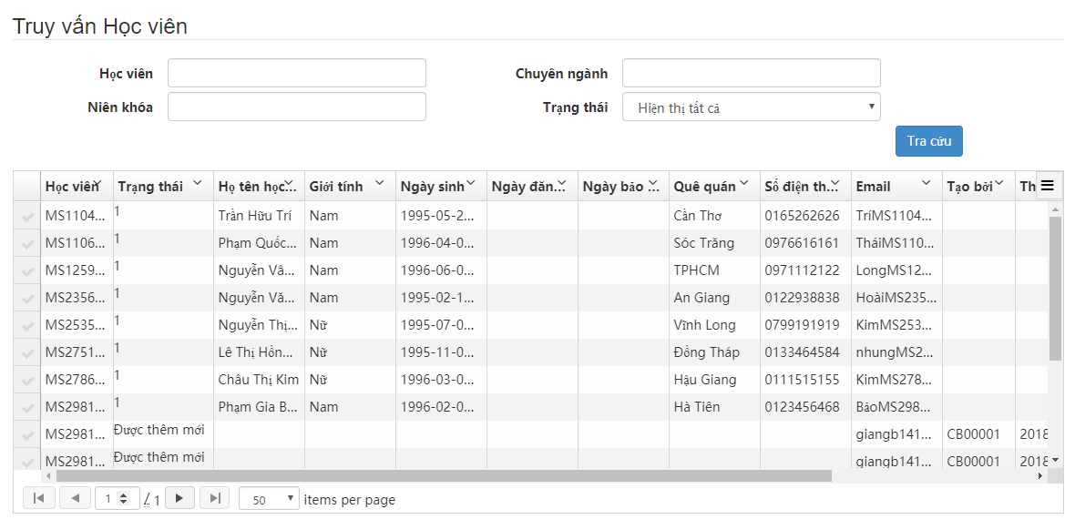

Hình 51.Giao diện mẫu có sử dụng giải thuật tìm kiếm phân trang

Để khắc phục tình trạng đó, khi truy xuất dữ liệu, ngoài việc giới hạn bằng các trường truy xuất, chúng ta có thể trả về số dòng dữ liệu bằng một con số cụ thể. Ví dụ, xem hình trên về giải thuật tìm kiếm phân trang: Ngoài cách truy vấn học viên theo họ tên, mã, chuyên ngành, niên khóa, trạng thái; hệ thống còn hỗ trợ truy vấn theo số dòng tối đa trên mỗi một trang (items per page). Việc này làm giảm quá tải dữ liệu khi số dòng dữ liệu trong cơ sở dữ liệu lớn.

* Giải thuật thay đổi và phân nhánh ngôn ngữ (Angularjs $translate)

Khi click vào một trong các đường link chức năng , Người dùng có thể chọn thay đổi ngôn ngữ theo ý muốn. File ngôn ngữ có định dạng json được định nghĩa sẵn trong hệ thống máy chủ web (hiện chưa phát triển để nằm trong cơ sở dữ liệu)

* Giải pháp đường dẫn ẩn (Node.js + Angular)

Tất cả các đường dẫn hiển thị trên thanh địa chỉ, ví dụ như <http://localhost:1234/#/THS/DeTaiLuanVan/PhieuChamDiem/LV00004>

và resource được hiển thị trong debug của các trình duyệt thông dụng sẽ không lộ đường dẫn dữ liệu đến API

Lý do vì máy chủ web sử dụng Nodejs đã chuyển tất cả các đường dẫn đúng chuẩn thành địa chỉ chính xác. Tham khảo đoạn code sau (trong file app.js) có chức năng chỉnh sửa và gửi lại đường dẫn đúng.

app.all('/THS/*', function (req, res) {

var x = request(config.myrest + req.url.replace('/THS/', 'api/THS/'));

console.log(config.myrest + req.url.replace('/THS/', 'api/THS/'));

x.pipe(res);

req.pipe(x);

});

* Giải pháp xác nhận phân quyền Tcode (tham khảo CSDL và sơ đồ vật lý)

Mỗi người dùng sẽ nhận được một số quyền nhất định khi truy cập vào hệ thống. Danh sách các quyền được đề cập như sau:

|  |  |
| --- | --- |
| **Mã phân quyền** | **Tên phân quyền** |
| ABM | Chỉnh sửa Bộ môn |
| ACM | Chỉnh sửa CHUYÊN MÔN |
| ACN | Chỉnh sửa CHUYÊN NGÀNH |
| AD | Full-admin (toàn quyền quản trị viên) |
| ADV | Chỉnh sửa ĐƠN VỊ NGOÀI |
| ANK | Chỉnh sửa NIÊN KHÓA |
| AP | Truy cập Phân Quyền |
| BM | Truy cập Bộ môn |
| CM | Truy cập CHUYEN MON |
| CN | Truy cập CHUYEN NGANH |
| DC | Truy cập HOI DONG DE CUONG |
| DK | Truy cập DANG KY LUAN VAN |
| DT | Truy cập DE TAI LUAN VAN |
| DV | Truy cập DON VI NGOAI |
| GV | Truy cập GIANG VIEN |
| HV | Truy cập HOC VIEN |
| LV | Truy cập HOI DONG LUAN VAN |
| MDC | Chỉnh sửa Hội đồng đề cương |
| MDT | Chỉnh sửa Luận văn |
| MGV | Chỉnh sửa Giảng viên |
| MHV | Chỉnh sửa Học viên |
| MLV | Chỉnh sửa Hội đồng luận văn |
| NK | Truy cập niên khóa |
| AE | Truy cập Gửi mail thông báo |

Bảng 3. Danh sách quyền truy cập

* Giải pháp truyền thông số để truy xuất và cập nhật dữ liệu bằng Store Procedure (SQL Server 2016)

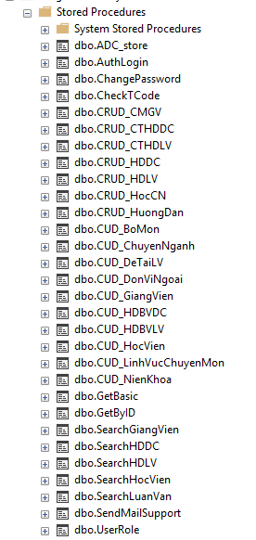Controller của API gọi các Store Procedure được dựng sẵn trong cơ sở dữ liệu. Khi có các yêu cầu GET, POST dữ liệu, các route sẽ gọi Store Procedure được viết sẵn trong thành phần của nó. Chính vì vậy, dữ liệu khi GET có thể được thay đổi tùy chỉnh khi hiển thị lên nền web mà không cần vào source code của máy chủ để chỉnh sửa. Ngoài ra, tốc độ thực thi của Store Procedure cao hơn nhiều lần so với sử dụng cách gọi SQL của LINQ hoặc model control của ADO.net.

Cách đặt tên của store gợi ý chức năng của nó như sau:

* AuthLogin: xác nhận tài khoản người dùng
* ChangePassword: đổi mật khẩu
* CRUD_ và CUD_: xem, thêm, sửa, xóa bảng sau dấu “_”
* Get và Search: nhận về một danh sách được lọc theo một hoặc nhiều điều kiện
* …

1. [] Khi so sánh với PHP - Joomla!: L-CMS/LCMS (Learning CMS)
2. [] Giấy phép mã nguồn mở MIT. https://vi.wikipedia.org/wiki/Giấy_phép_MIT
3. [] permissive free software license by [Massachusetts Institute of Technology](https://en.wikipedia.org/wiki/Massachusetts_Institute_of_Technology) . https://en.wikipedia.org/wiki/MIT_License
4. [] Số liệu quốc gia về giáo dục đại học 2016-2017   
   <http://www.moet.gov.vn/thong-ke/Pages/thong-ko-giao-duc-dai-hoc.aspx?ItemID=5137>
5. [] Những con số biết nói trong giáo dục Việt Nam  
   <http://vietnamnet.vn/vn/giao-duc/tuyen-sinh/nhung-con-so-biet-noi-ve-giao-duc-dai-hoc-viet-nam-389870.html>
6. [] Mô tả các bước
7. [] Cách viết: (<trường>: <giá trị>)